Анализ результатов школьного этапа
ВсОШ МАОУ Черновской СОШ в 2023-2024 учебном году
Цель: выявление и развитие у обучающихся творческих способностей и интереса к научно-исследовательской деятельности, пропаганды научных знаний, отбора лиц, проявивших выдающиеся способности в составы сборных команд Российской Федерации для участия в международных олимпиадах по общеобразовательным предметам.
Победителей 28, призеров 25, участников 113. Доля участия 69%
В таблице посчитано количество участников и результатов по классам для анализа внутри школ. Расчеты произведены в результатах и в участниках, дано количество предметов, в которых поучаствовали учащиеся из данного класса.
Параллель | Буква | Уникальных участников (человек) | Статус участника (человек) | Статус призёра (человек) | Статус победителя (человек) | Количество результатов | Статус участника (результатов) | Статус призёра (результатов) | Статус победителя (результатов) | Уникальных предметов
4 | А | 12 | 12 | 0 | 0 | 18 | 18 | 0 | 0 | 3
4 | Б | 8 | 8 | 0 | 0 | 10 | 10 | 0 | 0 | 2
5 |  | 12 | 11 | 0 | 2 | 19 | 16 | 0 | 3 | 9
6 | А | 9 | 8 | 2 | 2 | 13 | 8 | 2 | 3 | 5
6 | Б | 4 | 3 | 1 | 2 | 6 | 3 | 1 | 2 | 4
7 | А | 11 | 11 | 5 | 6 | 44 | 32 | 5 | 7 | 14
7 | Б | 6 | 6 | 2 | 1 | 18 | 14 | 3 | 1 | 8
8 |  | 18 | 17 | 6 | 5 | 47 | 34 | 8 | 5 | 10
9 | А | 10 | 9 | 4 | 2 | 30 | 24 | 4 | 2 | 8
9 | Б | 14 | 13 | 3 | 4 | 36 | 28 | 3 | 5 | 9
10 |  | 4 | 3 | 0 | 2 | 13 | 10 | 0 | 3 | 8
11 |  | 5 | 4 | 2 | 2 | 18 | 5 | 5 | 8 | 7
итого |  | 113 | 105 | 25 | 28 | 272 | 202 | 31 | 39 | 87

В таблицу сведено количество олимпиад у участников по предмету и параллели. Подсчёт ведётся на основе результатов учащихся, за параллель берётся параллель участия, а если она не заполнена - класс учащегося.
Предмет | Параллель |  |  |  |  |  |  |  |  |  |  | Суммарное количество
Предмет | 1 | 2 | 3 | 4 | 5 | 6 | 7 | 8 | 9 | 10 | 11
Русский язык | 0 | 0 | 0 | 15 | 1 | 7 | 6 | 5 | 9 | 1 | 2 | 46
Математика | 0 | 0 | 0 | 12 | 1 | 0 | 5 | 3 | 4 | 1 | 0 | 26
Обществознание | 0 | 0 | 0 | 0 | 0 | 0 | 5 | 8 | 17 | 4 | 3 | 37
Биология | 0 | 0 | 0 | 0 | 1 | 0 | 2 | 5 | 1 | 0 | 0 | 9
Физика | 0 | 0 | 0 | 0 | 0 | 0 | 0 | 1 | 0 | 0 | 0 | 1
Основы безопасности жизнедеятельности | 0 | 0 | 0 | 1 | 0 | 0 | 0 | 1 | 6 | 1 | 0 | 9
История | 0 | 0 | 0 | 0 | 4 | 5 | 4 | 0 | 4 | 1 | 2 | 20
Литература | 0 | 0 | 0 | 0 | 2 | 2 | 4 | 0 | 1 | 0 | 2 | 11
Искусство (МХК) | 0 | 0 | 0 | 0 | 1 | 1 | 2 | 0 | 0 | 0 | 0 | 4
Экология | 0 | 0 | 0 | 0 | 0 | 0 | 0 | 0 | 0 | 0 | 0 | 0
География | 0 | 0 | 0 | 0 | 0 | 0 | 2 | 1 | 2 | 1 | 0 | 6
Химия | 0 | 0 | 0 | 0 | 0 | 0 | 0 | 0 | 0 | 0 | 0 | 0
Право | 0 | 0 | 0 | 0 | 0 | 0 | 0 | 0 | 0 | 0 | 0 | 0
Экономика | 0 | 0 | 0 | 0 | 0 | 0 | 0 | 0 | 0 | 0 | 0 | 0
Информатика и ИКТ | 0 | 0 | 0 | 0 | 0 | 0 | 5 | 0 | 1 | 0 | 1 | 7
Астрономия | 0 | 0 | 0 | 0 | 0 | 0 | 0 | 0 | 0 | 0 | 0 | 0
Английский язык | 0 | 0 | 0 | 0 | 0 | 1 | 4 | 1 | 0 | 0 | 1 | 7
Немецкий язык | 0 | 0 | 0 | 0 | 0 | 0 | 0 | 0 | 0 | 0 | 0 | 0
Итальянский язык | 0 | 0 | 0 | 0 | 0 | 0 | 0 | 0 | 0 | 0 | 0 | 0
Испанский язык | 0 | 0 | 0 | 0 | 0 | 0 | 0 | 0 | 0 | 0 | 0 | 0
Китайский язык | 0 | 0 | 0 | 0 | 0 | 0 | 0 | 0 | 0 | 0 | 0 | 0
Французский язык | 0 | 0 | 0 | 0 | 0 | 0 | 0 | 0 | 0 | 0 | 0 | 0
Физическая культура (Девушки) | 0 | 0 | 0 | 0 | 4 | 3 | 1 | 2 | 5 | 1 | 0 | 16
Физическая культура (Юноши) | 0 | 0 | 0 | 0 | 4 | 0 | 2 | 10 | 7 | 0 | 0 | 23
Технология (КДДТ) | 0 | 0 | 0 | 0 | 1 | 0 | 0 | 0 | 1 | 1 | 1 | 4
Технология (РТ) | 0 | 0 | 0 | 0 | 0 | 0 | 6 | 0 | 0 | 0 | 0 | 6
Технология (ТТТ) | 0 | 0 | 0 | 0 | 0 | 0 | 1 | 0 | 0 | 0 | 0 | 1
Технология (ИБ) | 0 | 0 | 0 | 0 | 0 | 0 | 1 | 0 | 0 | 0 | 0 | 1

В таблице сведено количество участников по предмету в ОО.
Русский язык | Математика | Физика | Информатика и ИКТ | Биология | История | География | Английский язык | Обществознание | Искусство (МХК) | Основы безопасности жизнедеятельности | Литература | Технология | Физическая культура | Всего участий | Всего уникальных участников
46 | 26 | 1 | 7 | 9 | 20 | 6 | 7 | 37 | 4 | 9 | 11 | 5 | 39 | 234 | 113

В таблицу сведено количество участников олимпиад, количество участников с ОВЗ, призёров и победителей по предмету.
Предмет | Количество участников олимпиады | Количество участников с ОВЗ | Количество победителей | Количество призёров
Английский язык | 7 | 0.0 | 2 | 0
Биология | 9 | 0.0 | 3 | 3
География | 6 | 0.0 | 1 | 0
Информатика и ИКТ | 7 | 0.0 | 1 | 0
Искусство (МХК) | 4 | 0.0 | 3 | 1
История | 20 | 1.0 | 3 | 0
Литература | 11 | 0.0 | 4 | 5
Математика | 26 | 0.0 | 0 | 0
Обществознание | 37 | 1.0 | 5 | 3
ОБЖ | 9 | 0.0 | 3 | 3
Русский язык | 46 | 0.0 | 4 | 3
Технология (ИБ) | 1 | 0.0 | 0 | 0
Технология (КДДТ) | 4 | 0.0 | 1 | 1
Технология (РТ) | 6 | 0.0 | 0 | 0
Технология (ТТТ) | 1 | 0.0 | 0 | 0
Физика | 1 | 0.0 | 0 | 0
Физическая культура (Девушки) | 16 | 0.0 | 3 | 5
Физическая культура (Юноши) | 23 | 1.0 | 3 | 6
Итого | 234 | 3 | 36 | 30

Всем желающим в соответствии с Порядком проведения школьного этапа Всероссийской олимпиады школьников было предоставлено право принять участие в олимпиадах.

Динамика количества участников за 3 учебных года
2021-2022 учебный год | 2022-2023 учебный год | 2023-2024 учебный год
186 участников | 43 участника | 113 участников

В таблице показана положительная динамика относительно прошлого года и сниженная динамика по сравнению с 2021-2022 учебным годом

Аналитический отчет по результатам школьного этапа олимпиады школьников в 2022-2023 учебном году по русскому языку.

В олимпиаде по русскому языку участвовало 46 человек.
Динамика
Класс | 2021 | 2022 | 2023
4 | 12 | 4 | 15
5 | 7 | 2 | 1
6 | 7 | 1 | 7
7 | 3 | 0 | 6
8 | 4 | 0 | 5
9 | 2 | 1 | 9
10 | 0 | 2 | 1
11 | 6 | 0 | 2
итого | 41 | 10 | 46

Анализ результатов
школьного этапа всероссийской олимпиады школьников 2023/2024 года
по русскому языку в 4 классе

1) Количество участников школьного этапа в данном учебном году.
№  п/п | класс | Количество участников
1 | 4 | 15

2) В данной диаграмме предоставлен процент выполнения каждого задания

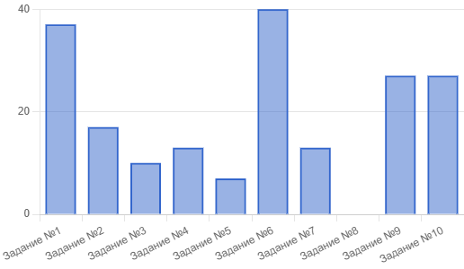

Все задания выполнены на низком уровне, менее 50 %
Более высокий результат дети показали при выполнении заданий:
1. Характеризовать звуки русского языка. Различать изменяемые и неизменяемые слова - 38%
6. Различать имена существительные мужского, женского и среднего рода – 40%
9. Различать средства художественной выразительности – 28%
10. Определять значение слова по тексту или уточнять значение с помощью толкового словаря – 28%
На низком уровне выполнены задания:
2. Находить и исправлять пунктуационные ошибки – 18%
3. Различать имена существительных мужского, женского и среднего рода – 10%
4. Овладеть понятием «родственные (однокоренные) слова» - 15%
5. Выполнять морфологический разбор имен существительных – 13%
7, 8. Наблюдать над значением слова – 15%

3) Анализ результатов с использованием моды, медианы на основании данных РБДО:
Характеристики распределения участников по первичным баллам в параллели
Наименьшая мода: 20 при количестве участников - 4.
Медиана: 20 при количестве участников - 5.
4-й квартиль: 25 при количестве участников - 9
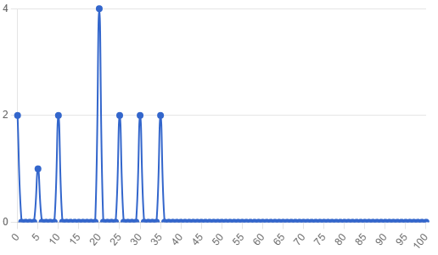

4) Планируемые управленческие решения
Уровень подготовки школьников к участию в школьном этапе олимпиады не достаточный, так как отсутствуют победители и призеры. Отмечается недостаточная подготовка обучающихся к выполнению заданий повышенной сложности.
Планируемые решения:
- предусмотреть различные формы работы по повышению мотивации и результативности, учащихся в участии в различных этапах предметных олимпиад;
- продолжить формирование банка данных по материалам предметных олимпиад школьного и муниципального уровня 2022-2023 учебного года;
- обеспечить дифференцированный подход на уроках и внеурочных занятиях с одаренными детьми, выстраивание индивидуальной образовательной траектории для каждого обучающегося;
- использовать возможности интернет- ресурсов, цифровых технологий и других доступных форм обучения;
- обеспечить системный и качественный уровень подготовки обучающихся к различным этапам ВсОШ, опережающее прохождение программного материала с использованием заданий повышенной сложности, развивающие творческие способности обучающихся, логическое мышление;
- предусмотреть различные формы работы по повышению мотивации и результативности, учащихся в участии в различных этапах Всероссийской олимпиады, через урочную и внеурочную деятельность, самоподготовку обучающихся.
Учитель начальных классов
Афанасьева Галина Владимировна

Аналитический отчет по результатам школьного этапа олимпиады школьников в 2023/2024 учебном году по русскому языку в 5 классе
1) Количество участников школьного этапа в данном учебном году по каждому предмету, по каждому классу (на основании таблиц РБДО).

Русский язык
Параллель | Количество учащихся | Количество результатов |  |  |  |  |  | Доля участия
Параллель | Количество учащихся | Всего | > 0 | = 0 | Участников | Призёров | Победителей | Доля участия
4 | 26 | 15 | 13 |  | 14 | 0 | 0 | 57
5 | 16 | 1 | 1 |  | 1 | 0 | 0 | 6
6 | 32 | 7 | 6 |  | 5 | 1 | 1 | 21
7 | 30 | 6 | 6 |  | 6 | 0 | 0 | 20
8 | 18 | 5 | 5 |  | 3 | 1 | 1 | 27
9 | 31 | 9 | 9 |  | 8 | 0 | 1 | 29
10 | 4 | 1 | 1 |  | 1 | 0 | 0 | 25
11 | 5 | 2 | 2 |  | 0 | 1 | 1 | 40

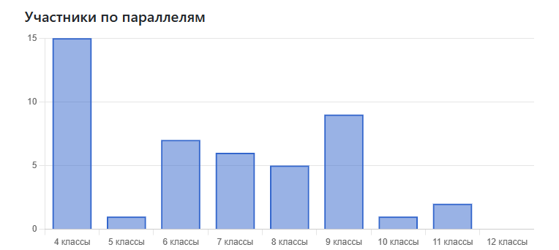
2) Наличие динамики количества участников (% от общего количества учащихся). Причины динамики. Берем результаты 2-3 лет.
Класс | 2022 | 2023

3) Процент выполнения работы, заданий по каждой олимпиаде представлен в РБДО:
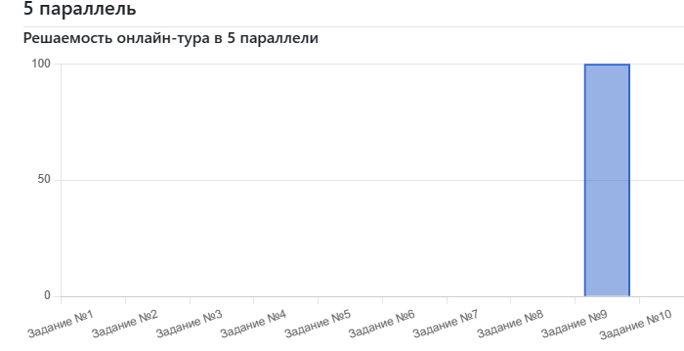
Затруднения вызвали все задания, кроме задания № 9 изобразительно-выразительные средства
Затруднения вызвали задания:
№1 фонетический анализ
№2 пунктуационный анализ
№3, 4, 6, 7 лексический анализ
№5 морфологический анализ
№8 фразеологизмы
№10 лингвистический анализ
4) Анализ результатов с использованием моды, медианы на основании данных РБДО:
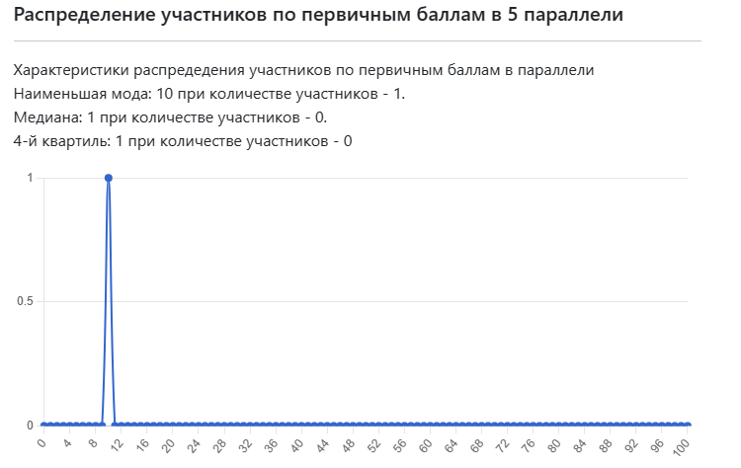
5)
Планируемые решения:
- продолжить формирование банка данных по материалам предметных олимпиад школьного и муниципального уровня 2020-2021 учебного года;
- обеспечить дифференцированный подход на уроках и внеурочных занятиях с одаренными детьми, выстраивание индивидуальной образовательной траектории для каждого обучающегося, проявляющего интерес;
- при подготовке к ВсОШ использовать возможности интернет-ресурсов, цифровых технологий и других доступных форм обучения;
- обеспечить системный и качественный уровень подготовки обучающихся опережающее прохождение программного материала с использованием заданий повышенной сложности, развивающие творческие способности обучающихся, логическое мышление;
- предусмотреть различные формы работы по повышению мотивации и результативности, учащихся через урочную и внеурочную деятельность, самоподготовку обучающихся.

Аналитический отчет по результатам школьного этапа олимпиады школьников в 2023/2024 учебном году по русскому языку в 6 классе
1) Количество участников школьного этапа в данном учебном году по каждому предмету, по каждому классу (на основании таблиц РБДО).

Русский язык
Параллель | Количество учащихся | Количество результатов |  |  |  |  |  | Доля участия
Параллель | Количество учащихся | Всего | > 0 | = 0 | Участников | Призёров | Победителей | Доля участия
4 | 26 | 15 | 13 |  | 14 | 0 | 0 | 57
5 | 16 | 1 | 1 |  | 1 | 0 | 0 | 6
6 | 32 | 7 | 6 |  | 5 | 1 | 1 | 21
7 | 30 | 6 | 6 |  | 6 | 0 | 0 | 20
8 | 18 | 5 | 5 |  | 3 | 1 | 1 | 27
9 | 31 | 9 | 9 |  | 8 | 0 | 1 | 29
10 | 4 | 1 | 1 |  | 1 | 0 | 0 | 25
11 | 5 | 2 | 2 |  | 0 | 1 | 1 | 40

2) Наличие динамики количества участников (% от общего количества учащихся). Причины динамики. Берем результаты 2-3 лет.
Класс | 2022 | 2023

3) Процент выполнения работы, заданий по каждой олимпиаде представлен в РБДО:
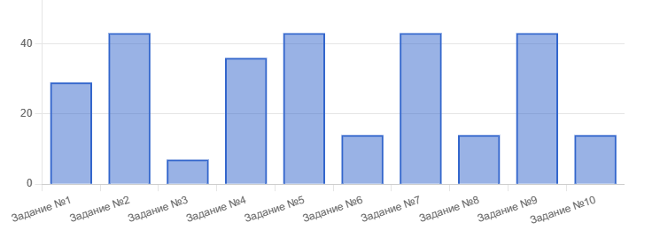
Затруднения вызвали задания:
№1 фонетический анализ
№2 пунктуационный анализ
№3, 4, 6, 7 лексический анализ
№5 морфологический анализ
№8 фразеологизмы
№9 изобразительно-выразительные средства
№10 лингвистический анализ

4) Анализ результатов с использованием моды, медианы на основании данных РБДО:
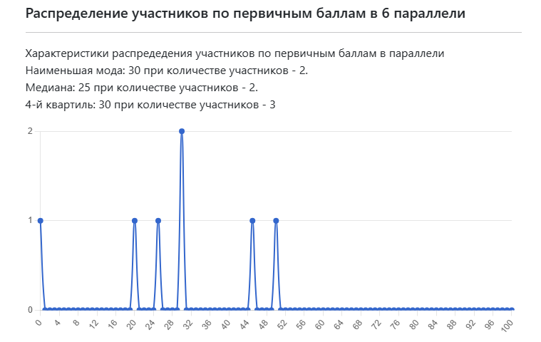
5)
Планируемые решения:
- продолжить формирование банка данных по материалам предметных олимпиад школьного и муниципального уровня 2023-2024 учебного года;
- обеспечить дифференцированный подход на уроках и внеурочных занятиях с одаренными детьми, выстраивание индивидуальной образовательной траектории для каждого обучающегося, проявляющего интерес;
- при подготовке к ВсОШ использовать возможности интернет-ресурсов, цифровых технологий и других доступных форм обучения;
- обеспечить системный и качественный уровень подготовки обучающихся опережающее прохождение программного материала с использованием заданий повышенной сложности, развивающие творческие способности обучающихся, логическое мышление;
- предусмотреть различные формы работы по повышению мотивации и результативности, учащихся через урочную и внеурочную деятельность, самоподготовку обучающихся.

Аналитический отчет по результатам школьного этапа олимпиады школьников в 2023/2024 учебном году по русскому языку в 7 классе
1) Количество участников школьного этапа в данном учебном году по каждому предмету, по каждому классу
Параллель | Количество учащихся | Количество результатов |  |  |  |  |  | Доля участия
Параллель | Количество учащихся | Всего | > 0 | = 0 | Участников | Призёров | Победителей | Доля участия
4 | 26 | 15 | 13 |  | 14 | 0 | 0 | 57
5 | 16 | 1 | 1 |  | 1 | 0 | 0 | 6
6 | 32 | 7 | 6 |  | 5 | 1 | 1 | 21
7 | 30 | 6 | 6 |  | 6 | 0 | 0 | 20
8 | 18 | 5 | 5 |  | 3 | 1 | 1 | 27
9 | 31 | 9 | 9 |  | 8 | 0 | 1 | 29
10 | 4 | 1 | 1 |  | 1 | 0 | 0 | 25
11 | 5 | 2 | 2 |  | 0 | 1 | 1 | 40

2) Наличие динамики количества участников (% от общего количества учащихся). Причины динамики. Берем результаты 2-3 лет.
Класс | 2022 | 2023
3) Процент выполнения работы, заданий по каждой олимпиаде представлен в РБДО:

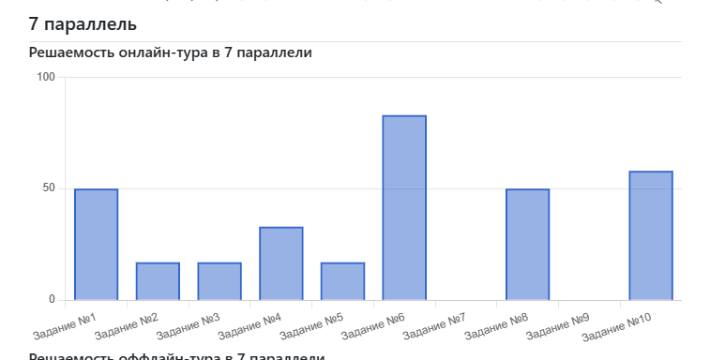
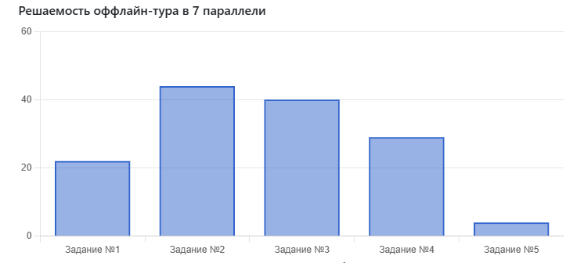

Затруднения вызвали все задания
задание № 1 фонетический анализ слова
Задание №2 лексическое значение слова
Задание №3 пунктуационный анализ
Задание №4 морфологический анализ
Задание №5 творческое задание: написание словарной статьи

4) Анализ результатов с использованием моды, медианы на основании данных РБДО:
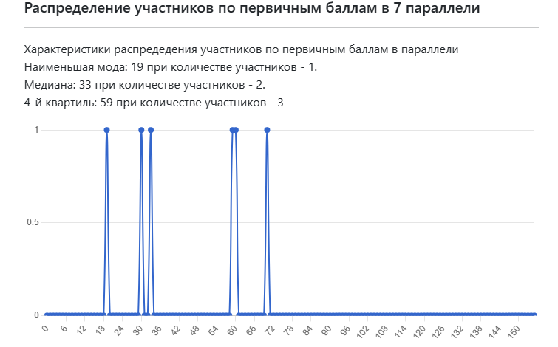
5)
Планируемые решения:
- продолжить формирование банка данных по материалам предметных олимпиад школьного и муниципального уровня 2023-2024 учебного года;
- обеспечить дифференцированный подход на уроках и внеурочных занятиях с одаренными детьми, выстраивание индивидуальной образовательной траектории для каждого обучающегося, проявляющего интерес;
- при подготовке к ВсОШ использовать возможности интернет-ресурсов, цифровых технологий и других доступных форм обучения;
- обеспечить системный и качественный уровень подготовки обучающихся опережающее прохождение программного материала с использованием заданий повышенной сложности, развивающие творческие способности обучающихся, логическое мышление;
предусмотреть различные формы работы по повышению мотивации и результативности, учащихся через урочную и внеурочную деятельность, самоподготовку обучающихся.
Аналитический отчет по результатам школьного этапа олимпиады школьников в 2023/2024 учебном году по русскому языку в 8 классе
1) Количество участников школьного этапа в данном учебном году по каждому предмету, по каждому классу (на основании таблиц РБДО).

Русский язык
Параллель | Количество учащихся | Количество результатов |  |  |  |  |  | Доля участия
Параллель | Количество учащихся | Всего | > 0 | = 0 | Участников | Призёров | Победителей | Доля участия
4 | 26 | 15 | 13 |  | 14 | 0 | 0 | 57
5 | 16 | 1 | 1 |  | 1 | 0 | 0 | 6
6 | 32 | 7 | 6 |  | 5 | 1 | 1 | 21
7 | 30 | 6 | 6 |  | 6 | 0 | 0 | 20
8 | 18 | 5 | 5 |  | 3 | 1 | 1 | 27
9 | 31 | 9 | 9 |  | 8 | 0 | 1 | 29
10 | 4 | 1 | 1 |  | 1 | 0 | 0 | 25
11 | 5 | 2 | 2 |  | 0 | 1 | 1 | 40

2) Наличие динамики количества участников (% от общего количества учащихся). Причины динамики. Берем результаты 2-3 лет.
Класс | 2022 | 2023
3) Процент выполнения работы, заданий по каждой олимпиаде представлен в РБДО:

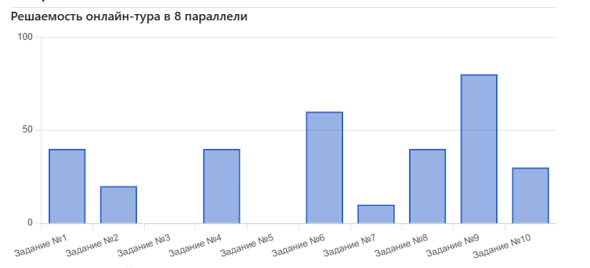
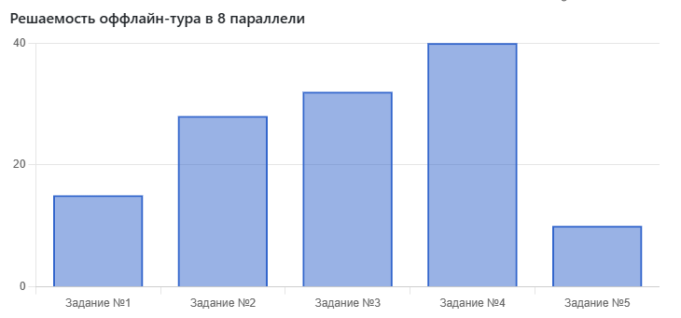
Затруднения вызвали все задания
задание № 1 фонетический анализ слова
Задание №2 лексическое значение слова
Задание №3 пунктуационный анализ
Задание №4 морфологический анализ
Задание №5 творческое задание: написание словарной статьи

4) Анализ результатов с использованием моды, медианы на основании данных РБДО:
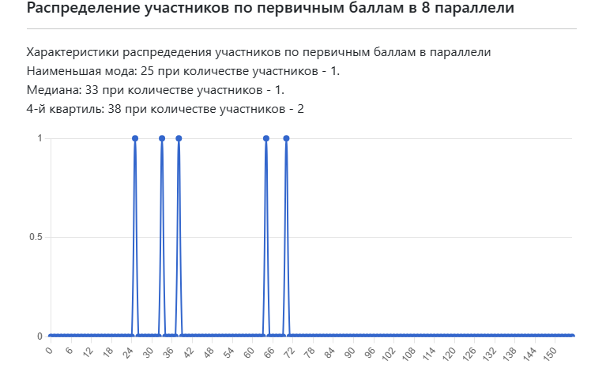
5)
Планируемые решения:
- продолжить формирование банка данных по материалам предметных олимпиад школьного и муниципального уровня 2023-2024 учебного года;
- обеспечить дифференцированный подход на уроках и внеурочных занятиях с одаренными детьми, выстраивание индивидуальной образовательной траектории для каждого обучающегося, проявляющего интерес;
- при подготовке к ВсОШ использовать возможности интернет-ресурсов, цифровых технологий и других доступных форм обучения;
- обеспечить системный и качественный уровень подготовки обучающихся опережающее прохождение программного материала с использованием заданий повышенной сложности, развивающие творческие способности обучающихся, логическое мышление;
- предусмотреть различные формы работы по повышению мотивации и результативности, учащихся через урочную и внеурочную деятельность, самоподготовку обучающихся.
Аналитический отчет по результатам школьного этапа олимпиады школьников в 2023/2024 учебном году по русскому языку в 9 классе
1) Количество участников школьного этапа в данном учебном году по каждому предмету, по каждому классу (на основании таблиц РБДО).

Параллель | Количество учащихся | Количество результатов |  |  |  |  |  | Доля участия
Параллель | Количество учащихся | Всего | > 0 | = 0 | Участников | Призёров | Победителей | Доля участия
5 | 16 | 1 | 1 |  | 1 | 0 | 0 | 6
6 | 32 | 7 | 6 |  | 5 | 1 | 1 | 21
7 | 30 | 6 | 6 |  | 6 | 0 | 0 | 20
8 | 18 | 5 | 5 |  | 3 | 1 | 1 | 27
9 | 31 | 9 | 9 |  | 8 | 0 | 1 | 29
10 | 4 | 1 | 1 |  | 1 | 0 | 0 | 25
11 | 5 | 2 | 2 |  | 0 | 1 | 1 | 40

2) Наличие динамики количества участников (% от общего количества учащихся). Причины динамики. Берем результаты 2-3 лет.
Класс | 2022 | 2023
3) Процент выполнения работы, заданий по каждой олимпиаде представлен в РБДО:

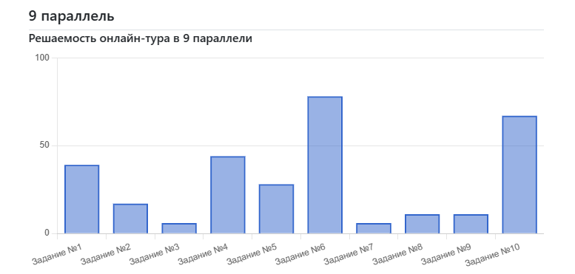
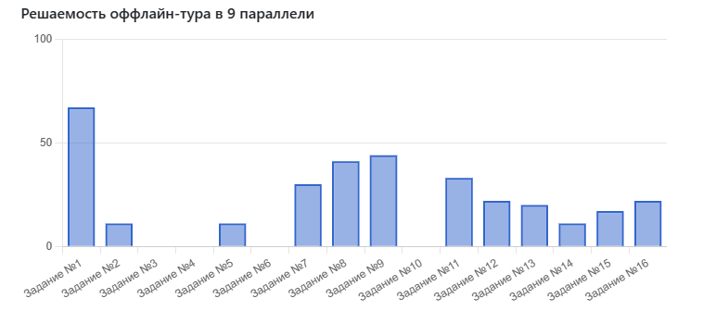
Затруднения вызвали все задания, кроме задания № 1
задания № 2 фонетический анализ слова
задания № 3 морфологический анализ слова
задание 4 пунктуационный анализ
задание 5 синтаксический анализ
задание 6 переход из одной части речи в другую
задание 7,8, 9 способы словообразования
задание 10 орфографический анализ
задания 11-16 лингвистический анализ

4) Анализ результатов с использованием моды, медианы на основании данных РБДО:
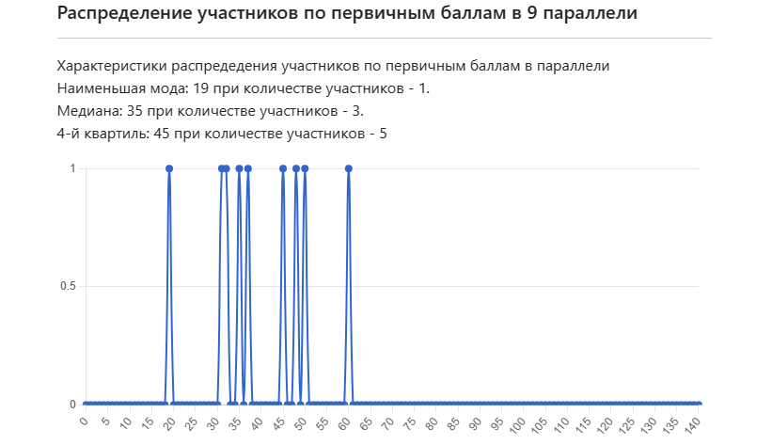
5)
Планируемые решения:
- продолжить формирование банка данных по материалам предметных олимпиад школьного и муниципального уровня 2023-2024 учебного года;
- обеспечить дифференцированный подход на уроках и внеурочных занятиях с одаренными детьми, выстраивание индивидуальной образовательной траектории для каждого обучающегося, проявляющего интерес;
- при подготовке к ВсОШ использовать возможности интернет-ресурсов, цифровых технологий и других доступных форм обучения;
- обеспечить системный и качественный уровень подготовки обучающихся опережающее прохождение программного материала с использованием заданий повышенной сложности, развивающие творческие способности обучающихся, логическое мышление;
- предусмотреть различные формы работы по повышению мотивации и результативности, учащихся через урочную и внеурочную деятельность, самоподготовку обучающихся.

Аналитический отчет по результатам школьного этапа олимпиады школьников в 2023/2024 учебном году по русскому языку в 10 классе
1) Количество участников школьного этапа в данном учебном году по каждому предмету, по каждому классу (на основании таблиц РБДО).

Русский язык
Параллель | Количество учащихся | Количество результатов |  |  |  |  |  | Доля участия
Параллель | Количество учащихся | Всего | > 0 | = 0 | Участников | Призёров | Победителей | Доля участия
5 | 16 | 1 | 1 |  | 1 | 0 | 0 | 6
6 | 32 | 7 | 6 |  | 5 | 1 | 1 | 21
7 | 30 | 6 | 6 |  | 6 | 0 | 0 | 20
8 | 18 | 5 | 5 |  | 3 | 1 | 1 | 27
9 | 31 | 9 | 9 |  | 8 | 0 | 1 | 29
10 | 4 | 1 | 1 |  | 1 | 0 | 0 | 25
11 | 5 | 2 | 2 |  | 0 | 1 | 1 | 40

2) Наличие динамики количества участников (% от общего количества учащихся). Причины динамики. Берем результаты 2-3 лет.
Класс | 2022 | 2023
3) Процент выполнения работы, заданий по каждой олимпиаде представлен в РБДО:

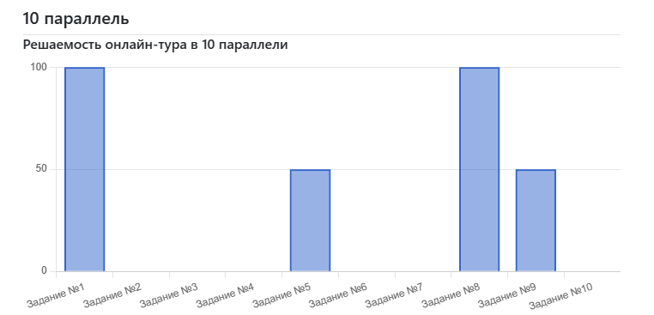
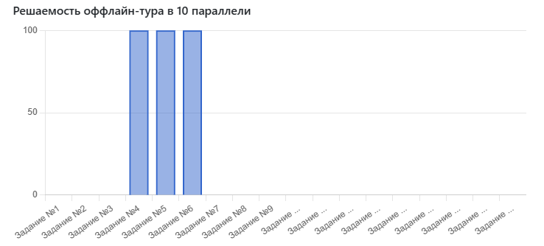
Затруднения вызвали все задания, кроме задания № 1
задания № 2 фонетический анализ слова
задания № 3 морфологический анализ слов
задание 7,8, 9 способы словообразования
задание 10 орфографический анализ
задания 11-16 лингвистический анализ
4) Анализ результатов с использованием моды, медианы на основании данных РБДО:
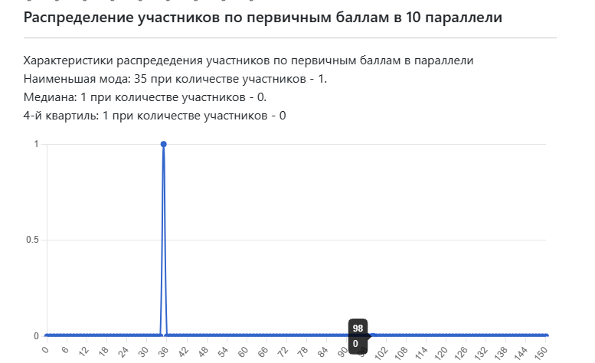
5)
Планируемые решения:
- продолжить формирование банка данных по материалам предметных олимпиад школьного и муниципального уровня 2023-2024 учебного года;
- обеспечить дифференцированный подход на уроках и внеурочных занятиях с одаренными детьми, выстраивание индивидуальной образовательной траектории для каждого обучающегося, проявляющего интерес;
- при подготовке к ВсОШ использовать возможности интернет-ресурсов, цифровых технологий и других доступных форм обучения;
- обеспечить системный и качественный уровень подготовки обучающихся опережающее прохождение программного материала с использованием заданий повышенной сложности, развивающие творческие способности обучающихся, логическое мышление;
- предусмотреть различные формы работы по повышению мотивации и результативности, учащихся через урочную и внеурочную деятельность, самоподготовку обучающихся.

Аналитический отчет по результатам школьного этапа олимпиады школьников в 2023/2024 учебном году по русскому языку в 11 классе
1) Количество участников школьного этапа в данном учебном году по каждому предмету, по каждому классу (на основании таблиц РБДО).
Параллель | Количество учащихся | Количество результатов |  |  |  |  |  | Доля участия
Параллель | Количество учащихся | Всего | > 0 | = 0 | Участников | Призёров | Победителей | Доля участия
5 | 16 | 1 | 1 |  | 1 | 0 | 0 | 6
6 | 32 | 7 | 6 |  | 5 | 1 | 1 | 21
7 | 30 | 6 | 6 |  | 6 | 0 | 0 | 20
8 | 18 | 5 | 5 |  | 3 | 1 | 1 | 27
9 | 31 | 9 | 9 |  | 8 | 0 | 1 | 29
10 | 4 | 1 | 1 |  | 1 | 0 | 0 | 25
11 | 5 | 2 | 2 |  | 0 | 1 | 1 | 40

2) Наличие динамики количества участников (% от общего количества учащихся). Причины динамики. Берем результаты 2-3 лет.
Класс | 2022 | 2023
3) Процент выполнения работы, заданий по каждой олимпиаде представлен в РБДО:

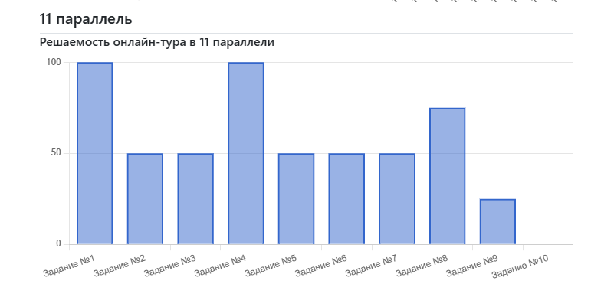
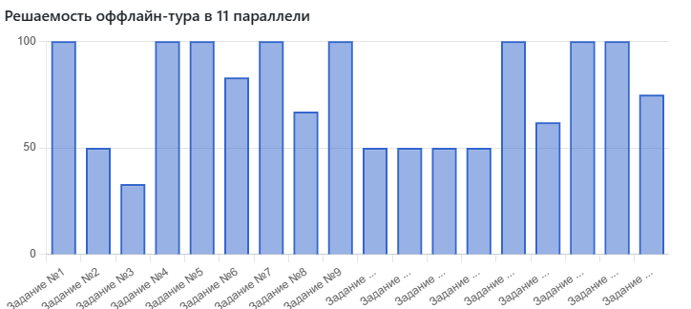
Затруднения вызвали задания № 3 фонетический анализ
4) Анализ результатов с использованием моды, медианы на основании данных РБДО:
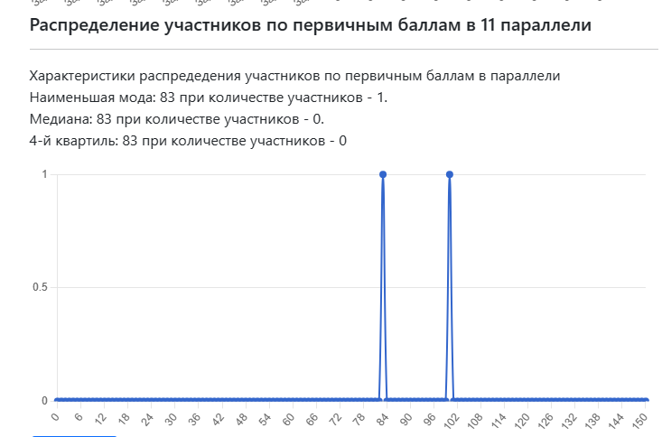
5)
Планируемые решения:
- продолжить формирование банка данных по материалам предметных олимпиад школьного и муниципального уровня 2023-2024 учебного года;
- обеспечить дифференцированный подход на уроках и внеурочных занятиях с одаренными детьми, выстраивание индивидуальной образовательной траектории для каждого обучающегося, проявляющего интерес;
- при подготовке к ВсОШ использовать возможности интернет-ресурсов, цифровых технологий и других доступных форм обучения;
- обеспечить системный и качественный уровень подготовки обучающихся опережающее прохождение программного материала с использованием заданий повышенной сложности, развивающие творческие способности обучающихся, логическое мышление;
- предусмотреть различные формы работы по повышению мотивации и результативности, учащихся через урочную и внеурочную деятельность, самоподготовку обучающихся.

Учитель русского языка и литературы
Окулова Ольга Николаевна

Аналитический отчёт по результатам школьного этапа олимпиады школьников в 2022 – 2023 учебном году по математике

В олимпиаде по математике приняли участие 26 учеников.

Класс | 2021 г | 2022г | 2023г
4 | 10 | 2 | 12
5 | 10 | 3 | 1
6 | 2 | 1 | 0
7 | 4 | 1 | 5
8 | 4 | 0 | 3
9 | 1 | 1 | 4
10 | 1 | 0 | 1
11 | 2 | 0 | 0
 | 34 | 8 | 26

Аналитическая справка по результатам школьного этапа Всероссийской олимпиады школьников в 2023-2024 учебном году
по математике в 4 классе

Цель:
- анализ организации, проведения и результатов школьного этапа всероссийской олимпиады школьников по математике;
- выявление одарённых обучающихся по математике с целью участия в муниципальном этапе предметной олимпиады школьников и индивидуальной работы с одарёнными обучающимися.

Школьный этап проходил 20 октября 2023 года. Время проведения с10.00 до 11.00.
В нем принимали участие учащиеся 4-х классов .
4а – 10 человек
4б – 2 человека
Всего – 12 участников.
Олимпиадные задания в соответствии с Положением о проведении олимпиады школьников носили комплексный характер.

Целью школьного этапа Всероссийской олимпиады по математике являлось:
- мотивация школьников к изучению этого предмета;
- оценка знаний и умений школьников по данному предмету;
- выявление одаренных учеников в области данного предмета, с целью участия в муниципальном туре предметной олимпиады школьников и индивидуальной работы с одарёнными обучающимися;

- Количество участников школьного этапа в данном учебном году по математике в 4-ой параллели (на основании таблиц РБДО):

Математика
Параллель | Количество учащихся | Количество результатов |  |  |  |  |  | Доля участия
Параллель | Количество учащихся | Всего | > 0 | = 0 | Участников | Призёров | Победителей | Доля участия
4 | 26 | 12 | 11 |  | 12 | 0 | 0 | 46

Из всех участников школьного этапа олимпиад ни один не справился с заданиями полностью. Максимальное количество баллов, которые могли набрать дети – 8 б.
Всего олимпиадных заданий было 8. Максимальное количество баллов по каждому заданию – 1 балл.

- Процент выполнения работы школьного этапа олимпиады по математике по результатам РБДО:

4 параллель

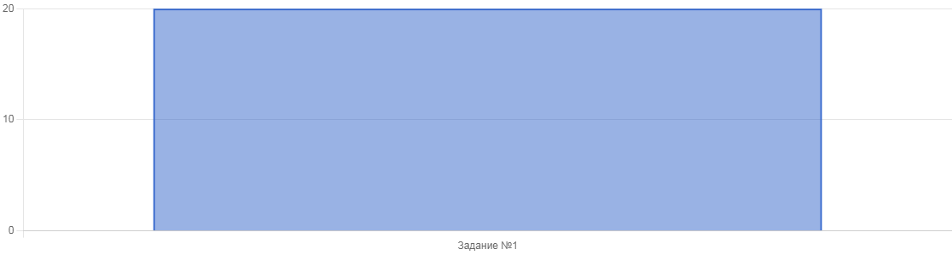

Решаемость онлайн-тура в 4 параллели составила 20%

- Анализ результатов с использованием моды, медианы на основании данных РБДО:

Распределение участников по первичным баллам в 4 параллели
Характеристики распределения участников по первичным баллам в параллели
Наименьшая мода: 1 при количестве участников - 5.
Медиана: 1 при количестве участников - 1.
4-й квартиль: 2 при количестве участников – 6
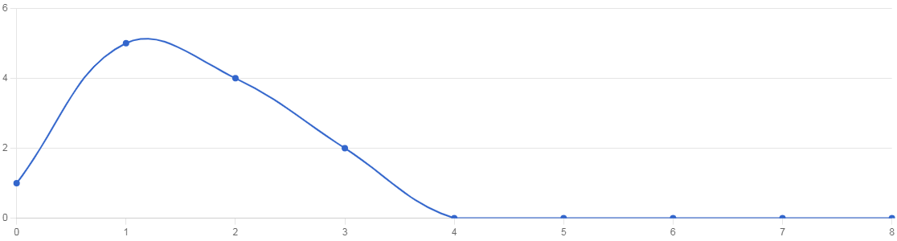
Из данных результатов видно. Лучше всего дети справились с первым заданием. Решали второе и третье задание. Почти все участники не смогли выполнить 4, 5, 6, 7 и 8 задание.
Следовательно, можно сделать вывод, что учащиеся даже владея только базовым уровнем знаний, имеют затруднения. К одной из причин затруднений можно отнести нехватку внепрограммных знаний, невысокий уровень кругозора. Учащиеся показали низкий уровень выполнения заданий.

Планируемые решения:
- Необходимо мотивировать учащихся на изучение дополнительной литературы, целенаправленно работать в течение всего года.
- Проводить систематическую работу по подготовке к олимпиадам на уроке через задания олимпиадного уровня.
- Организовать коррекцию выявленных пробелов в знаниях и умениях учащихся на уроках и внеурочное время.
- продолжить формирование банка данных по материалам предметных олимпиад школьного и муниципального уровня;
- обеспечить дифференцированный подход на уроках и внеурочных занятиях с одаренными детьми, выстраивание индивидуальной образовательной траектории для каждого обучающегося, проявляющего интерес;
- при подготовке к ВсОШ использовать возможности интернет-ресурсов, цифровых технологий и других доступных форм обучения;
- обеспечить системный и качественный уровень подготовки обучающихся опережающее прохождение программного материала с использованием заданий повышенной сложности, развивающие творческие способности обучающихся, логическое мышление;
- предусмотреть различные формы работы по повышению мотивации и результативности, учащихся через урочную и внеурочную деятельность, самоподготовку обучающихся.

Учитель начальных классов
Романцова Светлана Николаевна

Аналитический отчет по результатам школьного этапа олимпиады школьников в 2023/2024 учебном году по математике в 10 классе
1) Количество участников школьного этапа
№  п/п | классы | Количество участников
1 | 10 | 1

2) Наличие динамики количества участников (% от общего количества учащихся).
Класс | 2022 | 2023
10 | 0 | 25%

3) Процент выполнения работы. Выполнено 13% работы. Из 8 заданий выполнено задание № 2 по теме «остаток при делении и признаки делимости»
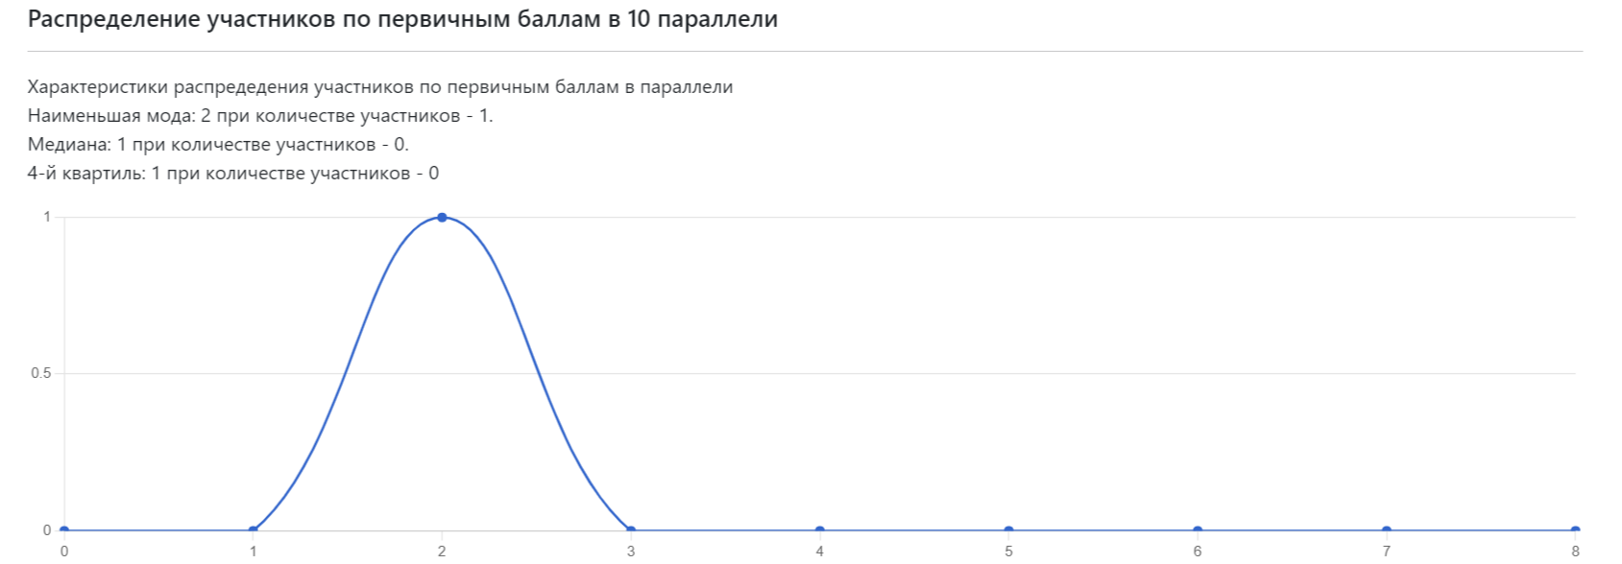

Анализ заданий, вызвавшие затруднения, причины.
Вызвали затруднения задания 1, 3, 4, 5, 6, 7, 8.
Задание1. Круги эйлера.
Задание 3. Графы
Задание 4. Система координат.Окружность.
Задание 5.Вписанные и описанные углы.
Задание 6. Работа с числами
Задание 7. Неравенства
Задание 8. Работа с числами
5) Планируемые управленческие решения
- обеспечить дифференцированный подход на уроках и внеурочных занятиях с одаренными детьми, выстраивание индивидуальной образовательной траектории для каждого обучающегося, проявляющего интерес;
- при подготовке к ВсОШ использовать возможности интернет-ресурсов, цифровых технологий и других доступных форм обучения;
- обеспечить системный и качественный уровень подготовки обучающихся опережающее прохождение программного материала с использованием заданий повышенной сложности, развивающие творческие способности обучающихся, логическое мышление;
предусмотреть различные формы работы по повышению мотивации и результативности, учащихся через урочную и внеурочную деятельность, самоподготовку обучающихся.
Учитель математики
Быкова Екатерина Александровна

Аналитический отчет по результатам школьного этапа олимпиады школьников в 2023/2024 учебном году
по физической культуре
1) Количество участников школьного этапа в данном учебном году по физической культуре (девушки и юноши), по каждому классу (на основании таблиц РБДО).
№  п/п | классы | Количество участников
1 | Девочки 5 класс | 4
2 | Девочки 6 класса | 3
3 | Девушки 7 класса | 2
4 | Девушки 8 класса | 2
5 | Девушки 9 класса | 5
№  п/п | классы | Количество участников
1 | Юноши 5 класса | 4
2 | Юноши 6 класса | 0
3 | Юноши7 класса | 1
4 | Юноши 8 класса | 10
5 | Юноши 9 класса | 7

2) Наличие динамики количества участников (% от общего количества учащихся). Причины динамики. Берем результаты 2-3 лет.
Класс | 2021 | 2022 | 2023г | 2023 %
5 | 3 | 3 | 8 | 25
6 | 3 | 1 | 3 | 32
7 | 7 | 3 | 3 | 30
8 | 4 | 5 | 12 | 18
9 | 1 | 0 | 12 | 31
10 | 0 | 0 | 1 | 25
Итого | 18 | 12 | 39

- Процент выполнения работы, Мальчики и девочки
1 | 2 | 3 | 4 | 5 | 6 | 7 | 8 | 9 | 10 | 11 | 12 | 13 | 14 | 15 | 16 | 17
20% | 80 | 80 | 100 | 80 | 80 | 60 | 0 | 20 | 60 | 60 | 60 | 40 | 60 | 60 | 70 | 0

Предмет физическая культура решаемость онлайн-тура в 8 параллели
Мальчики и девочки
1 | 2 | 3 | 4 | 5 | 6 | 7 | 8 | 9 | 10 | 11 | 12 | 13 | 14 | 15 | 16 | 17 | 18 | 19 | 20
67 | 67 | 100 | 33 | 33 | 67 | 33 | 100 | 33 | 0 | 0 | 100 | 33 | 67 | 58 | 33 | 22 | 33 | 100 | 0

Анализ заданий, вызвавшие затруднения, причины.
1 Вопросы № 10,11 ,20 на кругозор, этих вопросов нет по программе (7-8 классы)

Планируемые решения:
- продолжить формирование банка данных по материалам предметных олимпиад школьного и муниципального уровня 2023-2024 учебного года;
- обеспечить дифференцированный подход на уроках и внеурочных занятиях с одаренными детьми, выстраивание индивидуальной образовательной траектории для каждого обучающегося, проявляющего интерес;
- при подготовке к ВсОШ использовать возможности интернет-ресурсов, цифровых технологий и других доступных форм обучения;
- обеспечить системный и качественный уровень подготовки обучающихся опережающее прохождение программного материала с использованием заданий повышенной сложности, развивающие творческие способности обучающихся, логическое мышление;
- предусмотреть различные формы работы по повышению мотивации и результативности, учащихся через урочную и внеурочную деятельность, самоподготовку обучающихся.

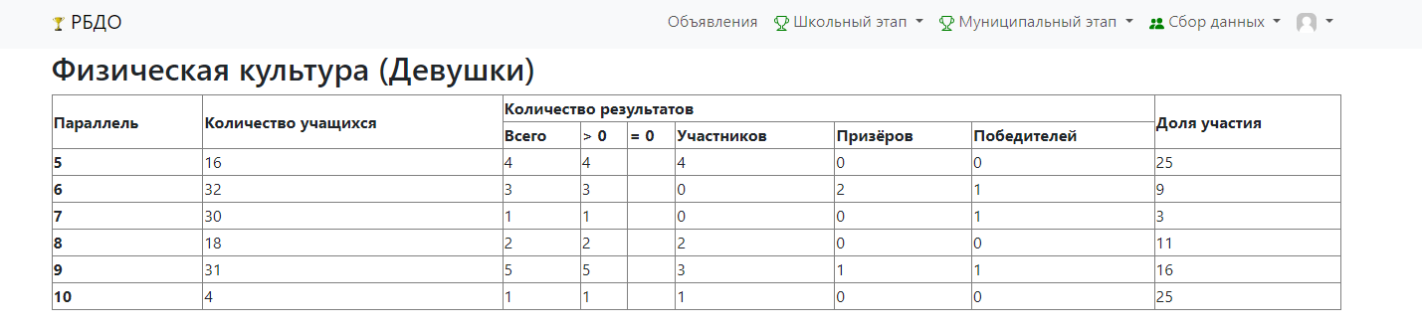
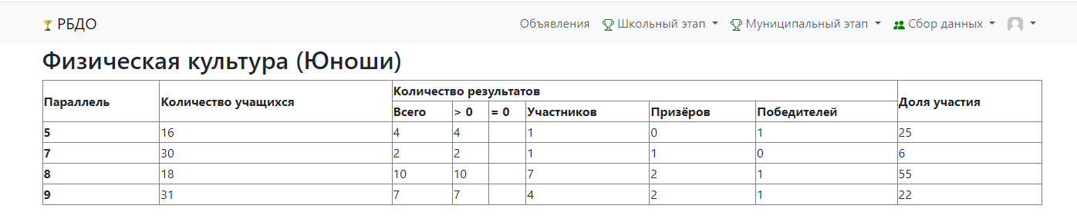
Юноши

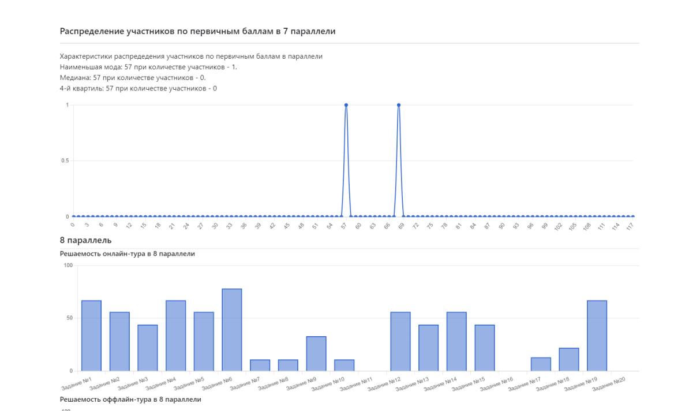
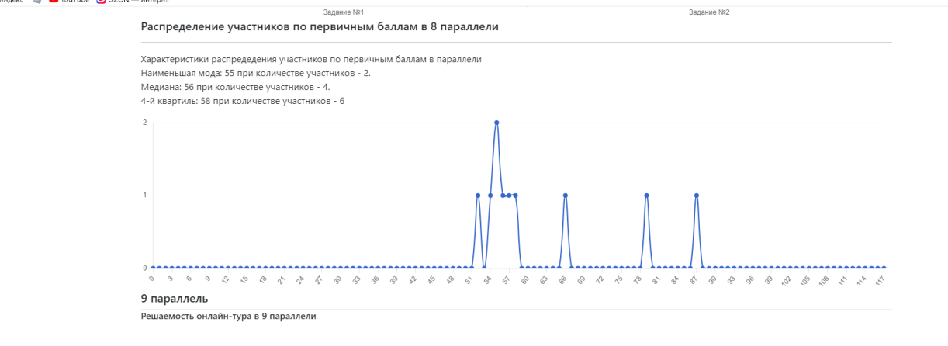

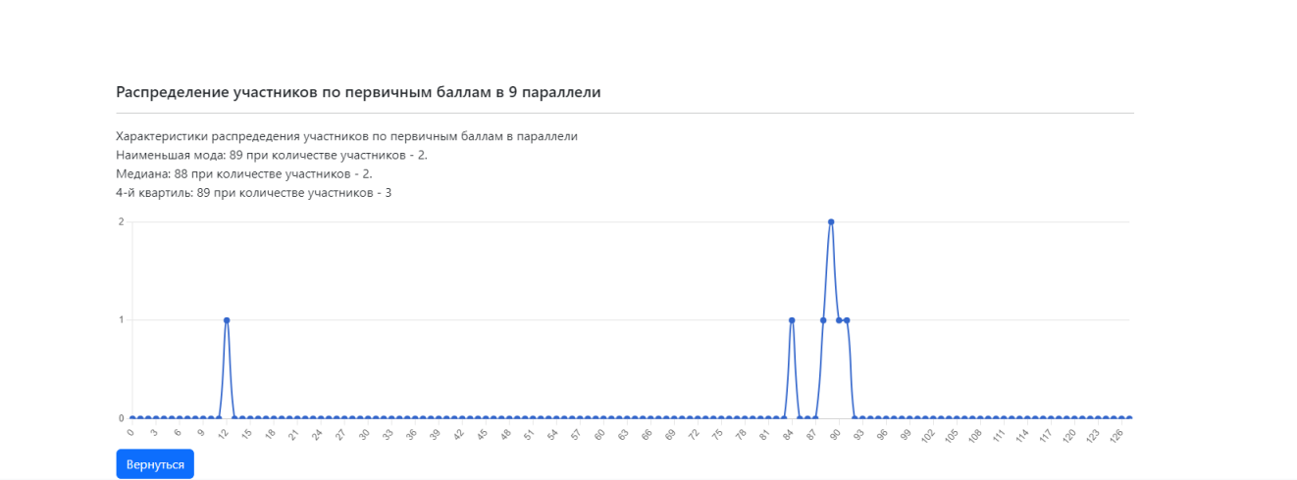

Девушки
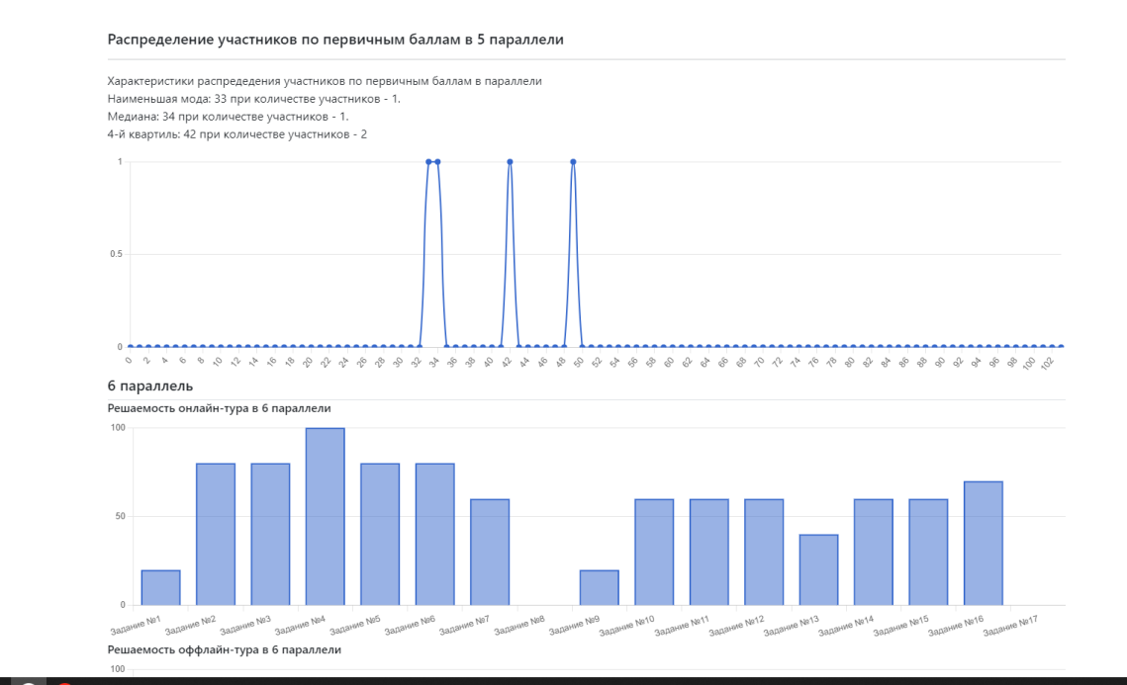
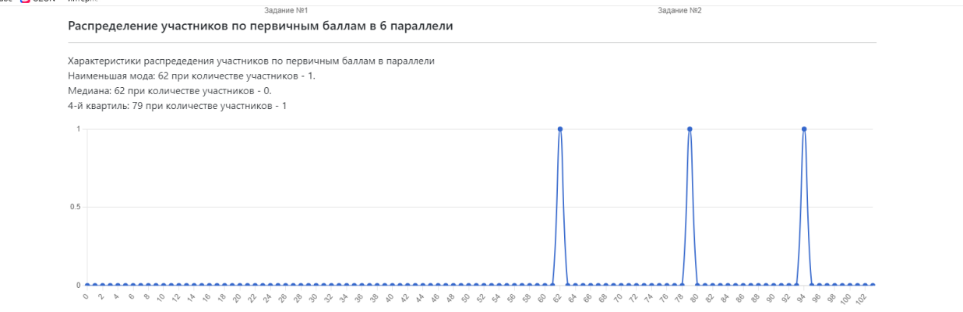
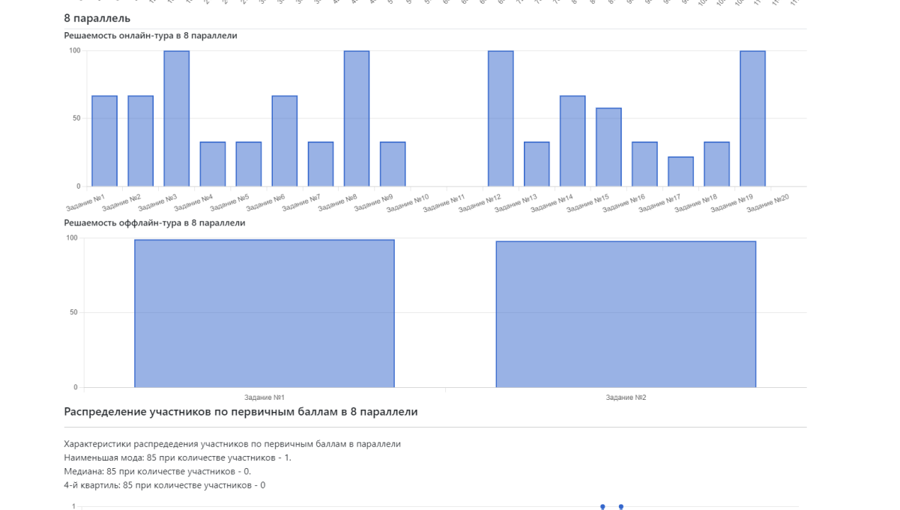
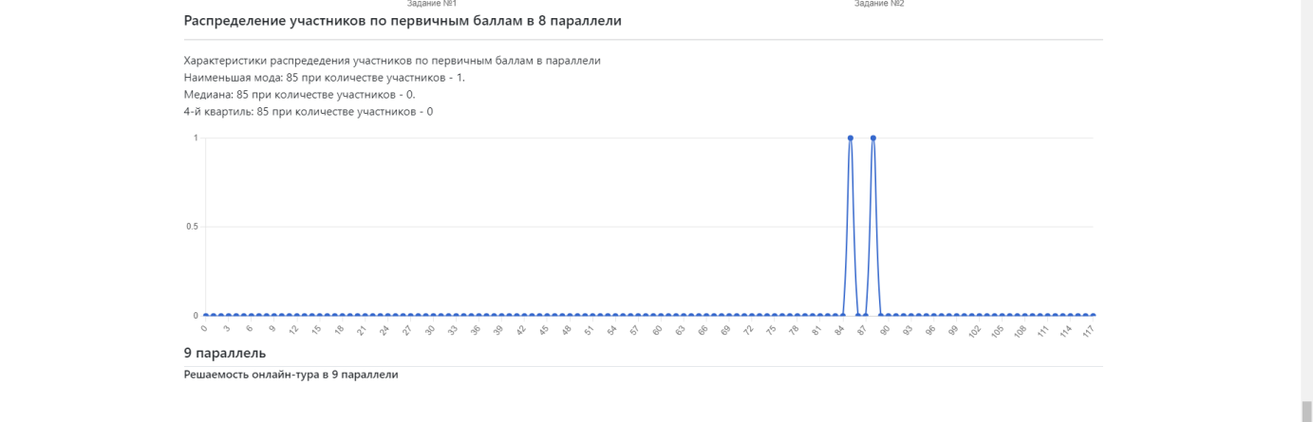
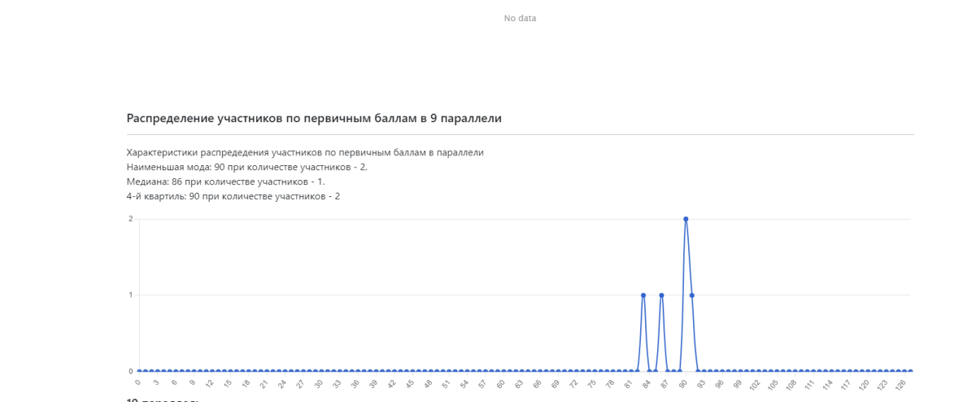

Учитель физкультуры
Боровикова Вера Николаевна

Анализ результатов школьного этапа всероссийской олимпиады школьников 2023/2024 года
по предмету Основы безопасности жизнедеятельности
1) Количество участников школьного этапа в данном учебном году по каждому предмету, по каждому классу (на основании таблиц РБДО).
№  п/п | классы | Количество участников
1 | 4 | 1
2 | 8 | 1
3 | 9 | 6
4 | 10 | 1

2) Наличие динамики количества участников (% от общего количества учащихся). Причины динамики. Берем результаты 2-3 лет.
Класс | 2022 | 2023
4 | 0 | 1
8 | 1 | 1
9 | 0 | 6
10 | 0 | 1

3) Процент выполнения работы, заданий. Анализ заданий, вызвавшие затруднения, причины.
Класс 8/ номер задания | % выполнения задания | Анализ заданий, вызвавшие затруднения, причины  + формулировка вопроса
 | 100% | Правила поведения в быту
 | 0% | Основы медицинских знаний: Укажите, какое действие нужно выполнить при оказании первой помощи при носовом кровотечении…
 | 100% | Правила поведения в быту
 | 100% | Правила поведения в быту
 | 0% | Автономное выживание: Вы двигались по азимуту 170 градусов. Чтобы вернуться обратно, в точку, откуда вы начали движение, надо двигаться по азимуту..
 | 100% | Основы медицинских знаний
 | 0% | Основы медицинских знаний:Укажите, каково оптимальное положение тела при травме живота…
 | 0% | Основы медицинских знаний:Какие материалы из аптечки первой помощи понадобятся вам для оказания первой помощи при сильном кровотечении в зоне предплечья?
 | 0% | Автономное выживание: Укажите, из чего выложить знаки для авиации (сигналы из кодовой таблицы земля-воздух) в летних условиях…
 | 50% | Какие вам известны средства пожаротушения в многоэтажных домах и школах?
 | 33% | Основы медицинских знаний: Укажите, что относится к признакам перегревания…
 | 67% | Вызов ЕДДС 112
 | 100% | Правила поведения в быту
 | 25% | Основы медицинских знаний:Укажите правильную последовательность действий при оказании первой помощи пострадавшему при открытом переломе руки с сопутствующим артериальным кровотечением…
 | 50% | Основы медицинских знаний:Установите соответствие между названием приема и визуальным его выполнением…
 | 100% | Основы медицинских знаний
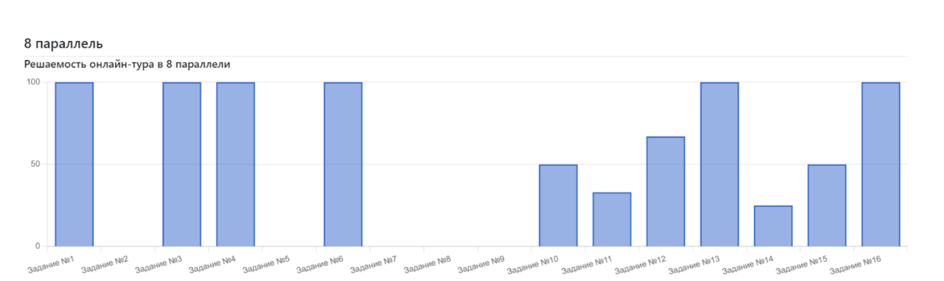

Данные гистограммы показывают, что обучающиеся имеют значительный предметный дефицит знаний по следующим темам:
- Автономное выживание: задания №5,9.
- Основы медицинских знаний. Первая помощь при травмах: задания №2,7,8, 11,14, 15.

В предыдущих классах (до 8класса) программа ОБЖ не включена в учебных план, соответственно образовательная программа по предмету не реализовывалась. Занятий внеурочной деятельности оказалось недостаточно для качественного освоения разделов основ безопасности жизнедеятельности. Вопросы и задания оказались более углубленного профессионального познания. Не достаточная индивидуальная подготовка участника, самоподготовка.
Наиболее качественно участницей освоена тема: Правила поведения в быту, действия при возникновении бытовых ЧС.

Класс 9/ номер задания | % выполнения задания | Анализ заданий, вызвавшие затруднения, причины  + формулировка вопроса
 | 33% | Основы медицинских знаний:Укажите признаки артериального кровотечения…
 | 67% | Укажите, какое из следующих действий является верным при оказании первой помощи при термическом ожоге…
 | 67% | Вы стали свидетелем взрыва бытового газа в соседнем доме. В результате взрыва частично обрушился один из подъездов дома. Ваши действия…
 | 83% | При посадке в салон такси вы увидели, что рядом с вами лежат инструменты: молоток, топор, ножовка, стамески, кувалда. Ваши действия…
 | 17% | Автономное выживание: Истинный азимут до заданного объекта, определённый по карте, составляет 180 градусов. Магнитное склонение в месте вашего нахождения 15 градусов (восточное). Укажите азимут, по которому необходимо двигаться на местности, чтобы попасть к заданному объекту..
 | 100%
 | 83% | Как вы поступите, если при зажигании газовой плиты газ не загорелся, пьезоэлемент розжига работает?...
 | 50% | Укажите, что означает цифра в маркировке первичного средства пожаротушения ОУ-3..
 | 17% | Гражданская оборона: Для какого возраста предназначены детские противогазы ПДФ-Ш (противогаз детский фильтрующий школьный)?
 | 50% | Укажите правильную расшифровку аббревиатуры МПВО, родоначальницы системы гражданской обороны…
 | 33% | Основы медицинских знаний:Укажите, каково оптимальное положение тела при потере сознания..
 | 50% | Укажите, какой из предложенных способов переноски возможно использовать для переноски пострадавшего с травмой позвоночника..
 | 50% | Укажите, что означает данное условное обозначение на плане эвакуации…
 | 33% | Основы медицинских знаний:Укажите, какие из приемов оказания первой помощи можно использовать для остановки кровотечения при небольшом порезе на пальце руки…
 | 33% | ЧС в быту: Укажите наиболее опасные ситуации, которые могут произойти, если в автомобиле на газомоторном топливе (природный газ) обнаружилась утечка газа
 | 33% | Автономное выживание: Для точного ориентирования необходимо использовать вместе несколько признаков, указывающих на стороны света (минимум три). Укажите признаки, указывающие на север…
 | 83% | Как вы будете действовать в лесу, где возник пожар?
 | 72% | Отметьте, какие признаки могут указывать на наличие внутреннего кровотечения и объемной кровопотери..
 | 54% | Установите соответствие между состоянием пострадавшего и необходимым для оказания первой помощи материалом из аптечки первой помощи…
 | 21% | Основы медицинских знаний:Укажите правильную последовательность действий при оказании первой помощи человеку при потере сознания…

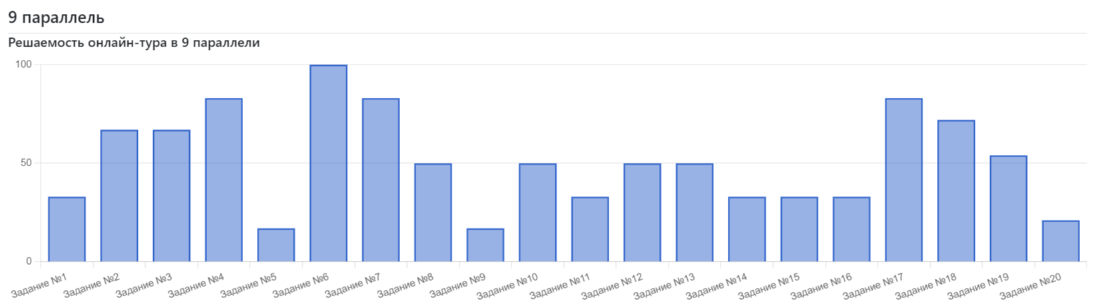

Данные гистограммы показывают, что обучающиеся имеют затруднения в отдельных вопросах по следующим темам:
- автономное выживание;
- ЧС в быту, гражданская оборона;
- основы медицинских знаний.

Анализируя вопросы, особо частые ошибки наблюдаются в модуле основы медицинских знаний. Изучив суть вопросов, можно сделать вывод, что они направлены на более углубленное изучение медицины, в том числе профессиональной и редко выявляют знания именно по оказанию первой доврачебной помощи.

Класс 10/ номер задания | % выполнения задания | Анализ заданий, вызвавшие затруднения, причины
 | 0 | Основы медицинских знаний: Укажите, что нужно сделать, чтобы определить наличие сознания у пострадавшего...
 | 100% | Укажите, какое действие необходимо выполнить, если у пострадавшего после удара головой наблюдаются следующие признаки: головокружение, головная боль, нарушение памяти
 | 0 | Основы медицинских знаний: Вы стали свидетелем ДТП, пострадавший самостоятельно не может двигаться, но не заблокирован в автомобиле. В каком случае необходимо немедленно вытащить пострадавшего из транспортного средства?
 | 100% | Человек в 12 часов дня вышел из дома и пошел в лес по грибы, строго на солнце, через 2 часа все грибы кончились, он повернулся спиной к солнцу и 2 часа шел так, чтобы солнце светило строго в спину. Скорость его движения туда и обратно одинакова. Куда он придет обратно относительно своего дома?
 | 0 | Гражданская оборона: Укажите основной сигнал гражданской обороны..
 | 100% | Укажите наиболее полный список общевойсковых уставов Вооруженных сил Российской Федерации:
 | 0 | Основы военной службы: Для граждан, не пребывающих в запасе и впервые призванных на военную службу, ее началом считается
 | 100% | Паника - это:
 | 0 | Гражданская оборона: Укажите, что относится к первичным средствам пожаротушения
 | 0 | Гражданская оборона: Клапанная коробка – составная часть
 | 0 | Основы медицинских знаний: Укажите, каково оптимальное положение тела при травме таза…
 | 100% | Укажите, каково оптимальное положение тела при кровопотере
 | 0 | Гражданская оборона: Укажите, что означает данное условное обозначение на плане эвакуации
 | 100% | Укажите, какие материалы есть в аптечке первой помощи
 | 50% | Основы медицинских знаний: Укажите, какие из предложенных способов переноски возможно использовать ТОЛЬКО для переноски пострадавшего В СОЗНАНИИ
 | 100% | Укажите, какие из предложенных способов переноски возможно использовать для переноски пострадавшего БЕЗ СОЗНАНИЯ
 | 67% | При посадке в салон такси вы увидели, что на задней полке лежит шестилитровый чугунный казан. Укажите все варианты, чем может быть опасна эта ситуация?
 | 100% | В каких условиях нельзя использовать стандартный фильтрующий противогаз?
 | 67% | Основы медицинских знаний:Укажите, какие действия НЕДОПУСТИМЫ при оказании первой помощи при термических ожогах
 | 50% | Основы медицинских знаний: Установите соответствие между состоянием пострадавшего и оптимальным положением тела

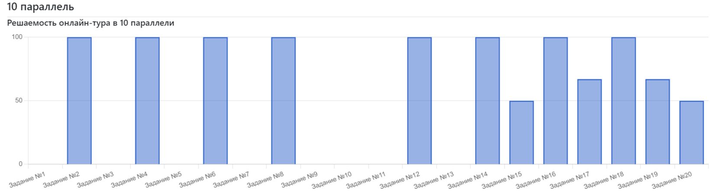

Данные гистограммы показывают, что обучающиеся имеют предметный дефицит знаний в разных модулях по следующим темам:
- основы медицинских знаний;
- гражданская оборона;

один вопрос вызвал трудности из модуля - основы военной службы.

Однако больше половины олимпиадных заданий были выполнены верно или с незначительными ошибками.
Причины: не достаточная дополнительная подготовка и самоподготовка по углубленному изучение первой доврачебной помощи.

4) Анализ результатов с использованием моды, медианы
на основании данных РБДО.
- Распределение участников по первичным баллам в 4 параллели
Характеристики распредедения участников по первичным баллам в параллели
Наименьшая мода: 0 при количестве участников - 0.
Медиана: 0 при количестве участников - .
4-й квартиль: 0 при количестве участников - 0
- Распределение участников по первичным баллам в 8 параллели
Характеристики распредедения участников по первичным баллам в параллели
Наименьшая мода: 62 при количестве участников - 1.
Медиана: 1 при количестве участников - 0.
4-й квартиль: 1 при количестве участников – 0
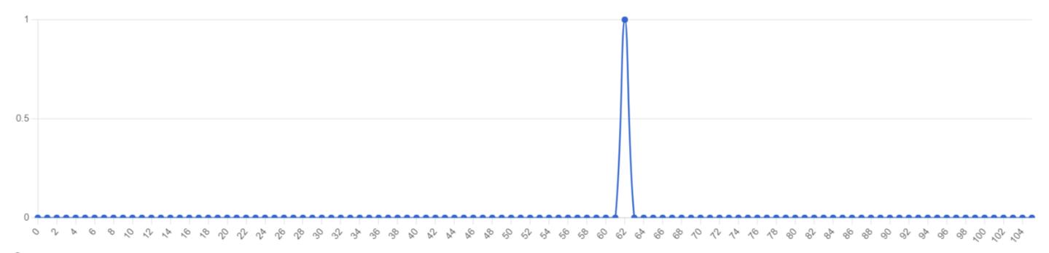
- Распределение участников по первичным баллам в 9 параллели
Характеристики распредедения участников по первичным баллам в параллели
Наименьшая мода: 21 при количестве участников - 1.
Медиана: 107 при количестве участников - 2.
4-й квартиль: 108 при количестве участников – 3
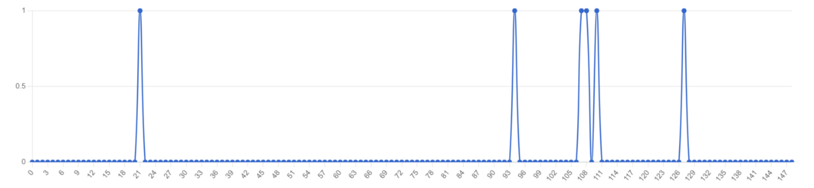
- Распределение участников по первичным баллам в 10 параллели
Характеристики распредедения участников по первичным баллам в параллели
Наименьшая мода: 75 при количестве участников - 1.
Медиана: 1 при количестве участников - 0.
4-й квартиль: 1 при количестве участников – 0
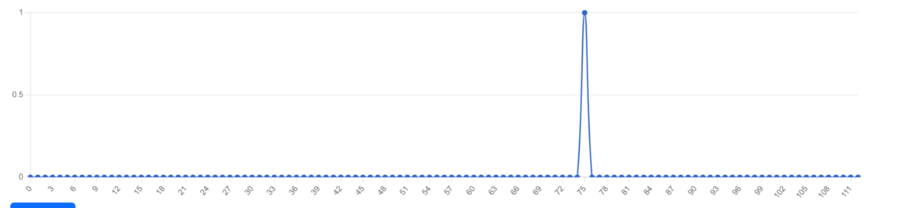

5) Планируемые управленческие решения (конкретные мероприятия на улучшение результатов или закрепление достигнутых успехов, представленные в виде плана мер со сроками реализации).
Планируемые решения:
- Привлечение талантливых учащихся к дополнительному образованию направления ОБЖ через внеурочные занятия, в том числе центра Точка роста»;
- Оснащение кабинета ОБЖ материально-технической базой;
- продолжить формирование банка данных по материалам предметных олимпиад школьного и муниципального уровня 2022-2023 учебного года;
- обеспечить дифференцированный подход на уроках и внеурочных занятиях с одаренными детьми, выстраивание индивидуальной образовательной траектории для каждого обучающегося, проявляющего интерес;
- при подготовке к ВсОШ использовать возможности интернет-ресурсов, цифровых технологий и других доступных форм обучения;
- обеспечить системный и качественный уровень подготовки обучающихся опережающее прохождение программного материала с использованием заданий повышенной сложности, развивающие творческие способности обучающихся, логическое мышление;
- предусмотреть различные формы работы по повышению мотивации и результативности, самоподготовку обучающихся.
- В течение учебного года использовать материалы муниципального этапа ВсОШ для подготовки обучающихся к олимпиаде.
- Качественно подходить к отбору кандидатов для олимпиад школьного и муниципального тура.

Учитель ОБЖ
Большедворова Марина Анатольевна

Аналитический отчет по результатам школьного этапа олимпиады школьников по истории в 2022-2023 учебном году

Аналитический отчет по результатам школьного этапа олимпиады школьников в 2023/2024 учебном году Предмет - история
1) Количество участников школьного этапа в данном учебном году по каждому предмету, по каждому классу (на основании таблиц РБДО).
№  п/п | классы | Количество участников
1 | 5 | 4(25%)
2 | 6 | 4(15%)
3 | 7 | 4(13%)
4 | 9 | 4
5 | 10 | 1
6 | 11 | 2

2) Наличие динамики количества участников (% от общего количества учащихся). Причины динамики. Берем результаты 2-3 лет.
Класс | 2022 | 2023
5 | 0 | 25
6 | 0 | 15
7 | 0 | 13
9 | 0 | 12
10 | 20 | 25
11 | 0 | 40

3) Анализ заданий, вызвавших затруднения, причины.
класс | Задания, вызвавшие затруднения | Причины
5 | Зад.3 - расставить исторические события в хронологическом порядке | Не сформировано умение видеть линейность исторических событий; не усвоены исторические даты.
5 | Зад 5 – выбрать правдивые суждения о героях истории | Незнание биографии исторических деятелей и их заслуг.
5 | Зад 7 – определить характерные признаки исторических событий | Недостаточно сформировано умение исторического анализа, вычленения характерных признаков из общего.
5 | Зад 8 – по иллюстрациям определить время исторических событий | Плохо усвоена тема «Культура России», нет навыка искать информацию в изобразительных источниках.
5 | Зад 10 – найти и соотнести информацию в тексте и письменном историческом источнике. | Недостаточно развит навык работы с большим текстом; неумение работать с историческими источниками и самостоятельно делать выводы.
6 | Зад.3 - расставить исторические события в хронологическом порядке | Не сформировано умение видеть линейность исторических событий; не усвоены исторические даты.
6 | Зад 8 – по иллюстрациям определить время исторических событий | Плохо усвоена тема «Культура России», нет навыка искать информацию в изобразительных источниках.
7 | Зад.3 - расставить исторические события в хронологическом порядке | Не сформировано умение видеть линейность исторических событий; не усвоены исторические даты.
7 | Зад 5 – выбрать события по указанному признаку | Плохо развит навык группировать отдельные элементы исторического знания по определенным признакам, осуществлять поиск достоверной исторической информации.
7 | Зад 7 – выбрать верные суждения из текста | Нет достаточного умения работы с большим историческим текстом, находить характерные признаки описываемых событий, анализировать позицию автора документа.

4) Анализ результатов с использованием моды, медианы на основании данных РБДО: Школьный этап — Статистика по предметам — Предмет (например: история) — подробности — нужная параллель (например: 5 класс) — Распределение участников по первичным баллам в 5 параллели.
5) Планируемые управленческие решения (конкретные мероприятия на улучшение результатов или закрепление достигнутых успехов, представленные в виде плана мер со сроками реализации).
Пример
Планируемые решения:
- продолжить формирование банка данных по материалам предметных олимпиад школьного и муниципального уровня 2023-2024 учебного года;
- обеспечить дифференцированный подход на уроках и внеурочных занятиях с одаренными детьми, выстраивание индивидуальной образовательной траектории для каждого обучающегося, проявляющего интерес к истории;
- при подготовке к ВсОШ использовать возможности интернет-ресурсов, цифровых технологий и других доступных форм обучения;
- обеспечить системный и качественный уровень подготовки обучающихся опережающее прохождение программного материала с использованием заданий повышенной сложности, развивающие творческие способности обучающихся, логическое мышление;
- предусмотреть различные формы работы по повышению мотивации и результативности, учащихся через урочную и внеурочную деятельность, самоподготовку обучающихся.

Учитель истории и обществознания
Гуляева Светлана Юрьевна
Анализ результата школьного этапа олимпиады школьников в 2023/2024 учебном году (9, 10, 11 классы)
Количество участников школьного этапа в данном учебном году по истории
№  п/п | классы | Количество участников
1 | 9 | 4
2 | 10 | 1
3 | 11 | 1

Наличие динамики количества участников (% от общего количества учащихся). Причины динамики
Класс | 2022 | 2023
8 |  | 0
9 |  | 4
10 |  | 1
11 |  | 2

Процент выполнения заданий по истории в 9 классе:

№ задания | % выполнения задания
1 | 25
2 | 0
3 | 0
4 | 40
5 | 50
6 | 55
7 | 50
8 | 50
9 | 17
10 | 17

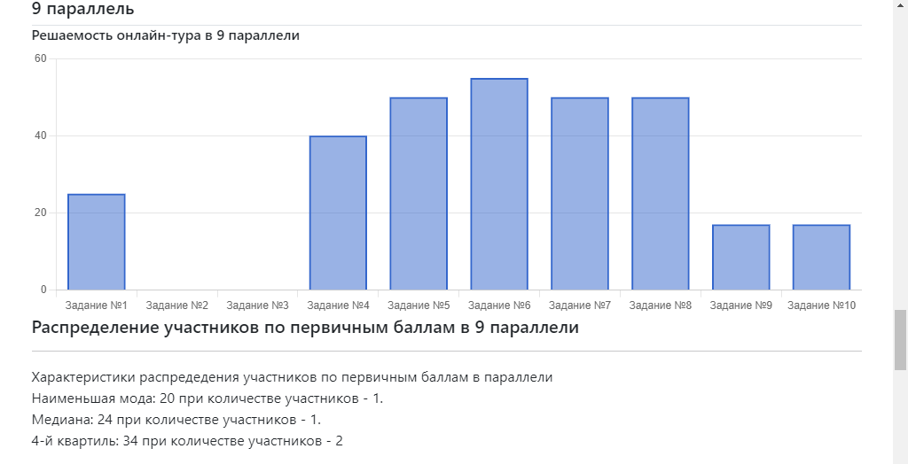
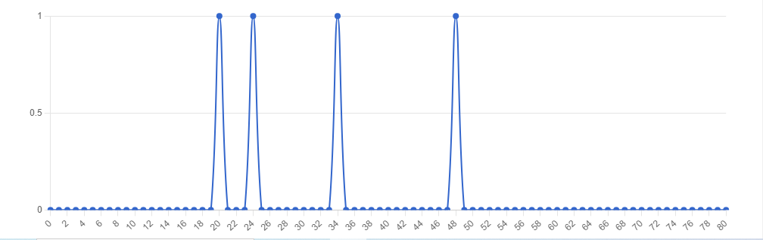
Учащиеся 9 класса столкнулись с затруднениями (менее 50% выполнения) при выполнении следующих заданий: 1, 4, 9, 10; не выполнили – 2 и 3 задания.

Более успешно выполнили задания №5, №6, №7, №8

Анализ заданий, вызвавших затруднения:
Задание №1 на соотнесение дат и событий предполагает знание истории Древней Руси – 25%.
Задание №2 предполагает выбор верного суждения по тексту – 0%.
Задание №3 предполагает знание хронологии событий периода политической раздробленности Руси – 0%
Задание №4 предполагает установления соответствия между изображениями исторических деятелей и их характеристиками – 40%
Задание № 9 предполагает знание карты, умение выбрать верные суждения, относящиеся к событиям, изображённым на данной карте – 17%
Задание №10 предполагает знание истории Урала, карты, путей освоения края – 17%

Причины затруднений в выполнении заданий олимпиады по истории в 9 классе:

1. Задания по истории России за 6 – 7 класс предполагают повторение изученного.
2. Невнимательность в прочтении заданий.
3. Недостаточное знание хронологии событий периода политической раздробленности Руси.
4. Ошибочные представления об облике исторических деятелей.
5. Недостаточное знание карты, недостаток умения работать с легендой карты.
6. Недостаточная мотивация к изучению истории региона.

Процент выполнения заданий по истории в 10 классе:
№ задания | % выполнения задания
1 | 0
2 | 0
3 | 0
4 | 60
5 | 0
6 | 60
7 | 0
8 | 0
9 | 33
10 | 33

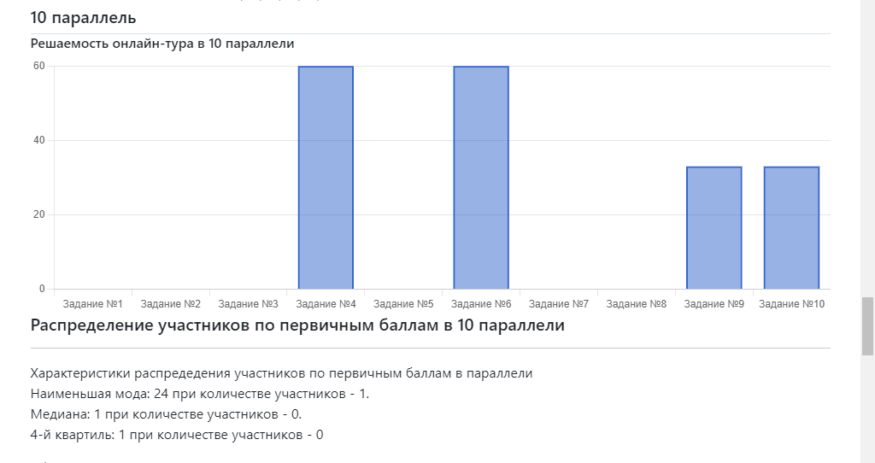
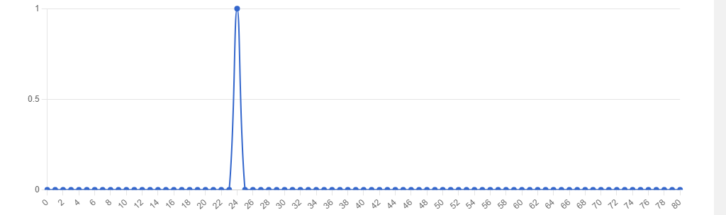
Обучающийся 10 класса столкнулся с затруднениями (менее 50% выполнения) при выполнении заданий №9, №10; не выполнил – 1, 2, 3, 5, 7, 8 задания.

Более успешно обучающийся справился с заданиями №4, №6.

4) Анализ заданий, вызвавших затруднения или не выполненных:
Задание №1 предполагает выбор верного ответа – 0%
Задание №2 предполагает работу с текстом, узнавание события, выбор верного суждения о данном событии – 0%
Задание №3 предполагает знание хронологического порядка начала деятельности российских государственных деятелей – 0%
Задание №5 предполагает установление соответствия между событиями русской истории и памятниками культуры, которые с ними связаны – 0%
Задание№7 предполагает работу с текстом, указание верных суждений, относящихся к данному тексту и описанным в нём событиям – 0%
Задание №8 предполагает знание произведений русских художников-передвижников – 0%
Задание №9 предполагает знание карты и указание верных суждений, относящиеся к событиям, изображённым на данной карте – 33%
Задание №10 предполагает работу с краеведческим текстом, работу с картой Сибирского тракта и картиной уральского художника, следует указать верные суждения, относящиеся к описываемой исторической ситуации – 33%

3) Процент выполнения заданий по истории в 11 классе:

№ задания | % выполнения задания
1 | 17
2 | 50
3 | 0
4 | 80
5 | 50
6 | 70
7 | 17
8 | 50
9 | 33
10 | 0

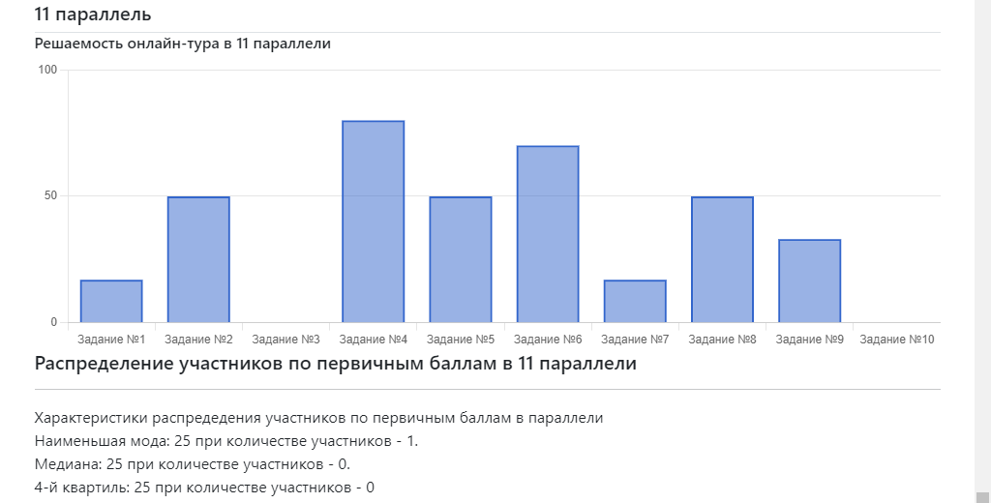

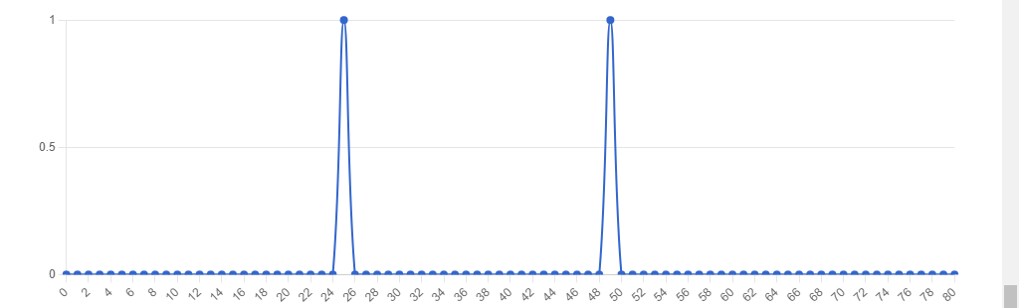

Обучающиеся 11 класса столкнулись с затруднениями (менее 50% выполнения) при выполнении заданий №1, №7, №9; не выполнили – №3, №10.

Более успешно обучающиеся справились с заданиями №2, №4, №5, №6, №8.

Задание №1 предполагает выбор верного ответа – 17%
Задание №3 предполагает знание хронологического порядка начала деятельности российских государственных деятелей – 0%
Задание№7 предполагает работу с текстом, указание верных суждений, относящихся к данному тексту и описанным в нём событиям – 17%
Задание №9 предполагает знание карты и указание верных суждений, относящиеся к событиям, изображённым на данной карте – 33%
Задание №10 предполагает работу с краеведческим текстом, работу с картой Сибирского тракта и картиной уральского художника, следует указать верные суждения, относящиеся к описываемой исторической ситуации – 0%

Причины затруднений в выполнении заданий олимпиады по истории в 10-11 классе:

1. Задания по истории России предполагают повторение изученного ранее.
2. Невнимательность в прочтении текста на узнавание события.
3. Недостаточное знание хронологического порядка деятельности исторических лиц.
4. Недостаточные представления о памятниках культуры, событий, которые с ними связаны.
5. Недостаточное знание карты, недостаток умения работать с легендой карты.
6. Слабая мотивации к изучению истории региона.

Планируемые мероприятия:

- организовать повторение по истории России, обеспечить системный и качественный уровень подготовки обучающихся;
- ориентировать обучающихся на внимательное прочтение заданий олимпиады;
- усилить работу над хронологией;
- чаще использовать в процессе обучения изображения исторических деятелей, изображения памятников культуры, задания на их определение и соответствие историческим событиям;
- обратить внимание на работу с картой, легендой карты;
- в процессе обучения чаще обращаться к истории Урала;
- обеспечить дифференцированный подход на уроках и внеурочных занятиях с одаренными детьми, выстраивание индивидуальной образовательной траектории для каждого обучающегося, проявляющего интерес к истории;
- предусмотреть различные формы работы по повышению мотивации и результативности, учащихся через урочную и внеурочную деятельность, самоподготовку обучающихся.

Учитель истории и обществознания
Устьянцева Елена Владимировна

Аналитический отчет по результатам школьного этапа олимпиады школьников в 2023/2024 учебном году
Предмет - обществознание
1) Количество участников школьного этапа в данном учебном году по каждому предмету, по каждому классу (на основании таблиц РБДО).
№  п/п | классы | Количество участников
1. | 7 | 5(16%)

2) Наличие динамики количества участников (% от общего количества учащихся). Причины динамики. Берем результаты 2-3 лет.
Класс | 2022 | 2023
7 | 5 | 16

3) Анализ заданий, вызвавших затруднения, причины.
класс | Задания, вызвавшие затруднения | Причины
7 | Зад.3 | Нет достаточного умения работы с большим текстом, находить характерные признаки общественного явления, анализировать и сопоставлять описываемые события.
7 | Зад 12 | Нет навыка применения межпредметных знаний, конкретно – география, история и обществознание.
7 | Зад 13 | Плохо развит навык искать информацию в изобразительных источниках. Соотносить изображение с исторической эпохой и типом общества.

4) Анализ результатов с использованием моды, медианы на основании данных РБДО: Школьный этап — Статистика по предметам — Предмет (например: история) — подробности — нужная параллель (например: 5 класс) — Распределение участников по первичным баллам в 5 параллели.
5) Планируемые управленческие решения (конкретные мероприятия на улучшение результатов или закрепление достигнутых успехов, представленные в виде плана мер со сроками реализации).
Пример
Планируемые решения:
- продолжить формирование банка данных по материалам предметных олимпиад школьного и муниципального уровня 2023-2024 учебного года;
- обеспечить дифференцированный подход на уроках и внеурочных занятиях с одаренными детьми, выстраивание индивидуальной образовательной траектории для каждого обучающегося, проявляющего интерес к истории;
- при подготовке к ВсОШ использовать возможности интернет-ресурсов, цифровых технологий и других доступных форм обучения;
- обеспечить системный и качественный уровень подготовки обучающихся опережающее прохождение программного материала с использованием заданий повышенной сложности, развивающие творческие способности обучающихся, логическое мышление;
- предусмотреть различные формы работы по повышению мотивации и результативности, учащихся через урочную и внеурочную деятельность, самоподготовку обучающихся.
- активно использовать межпредметные знания и умения.

Учитель истории и обществознания
Гуляева Светлана Юрьевна

Анализ результатов школьного этапа всероссийской олимпиады школьников 2023/2024 года в 8-11 классах
Количество участников школьного этапа в данном учебном году по каждому предмету, по каждому классу (на основании таблиц РБДО).
№  п/п | классы | Количество участников
1 | 8 | 8
2 | 9 | 17
2 | 10 | 4
2 | 11 | 3

Наличие динамики количества участников

Класс | 2022 | 2023
8 |  | 44
9 |  | 54
10 |  | 100
11 |  | 60

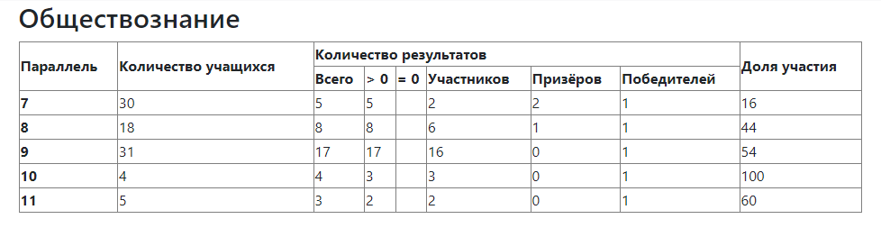

Процент выполнения заданий олимпиады в 8 классе
№ залания | % выполнения
1 | 41
2 | 12
3 | 31
4 | 29
5 | 66
6 | 0
7 | 0
8 | 12
9 | 12
10 | 38
11 | 50
12 | 62
13 | 0
14 | 12

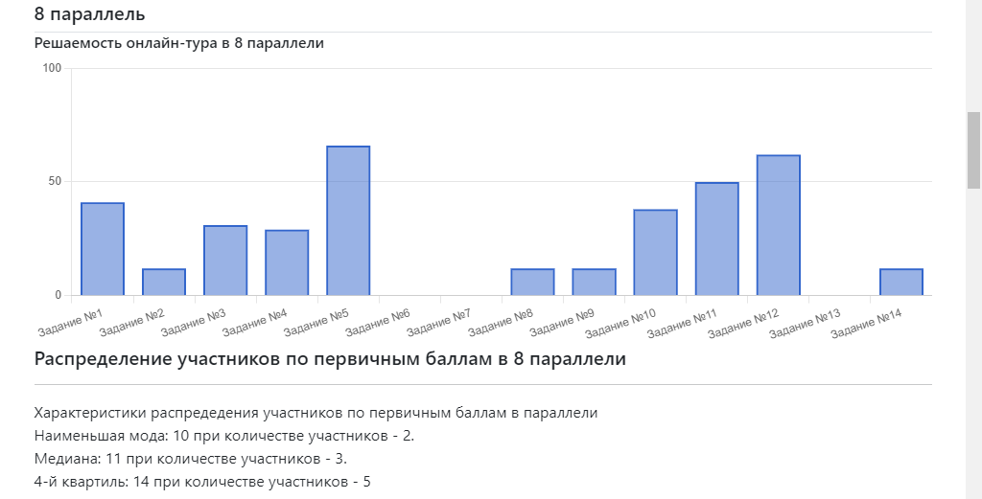
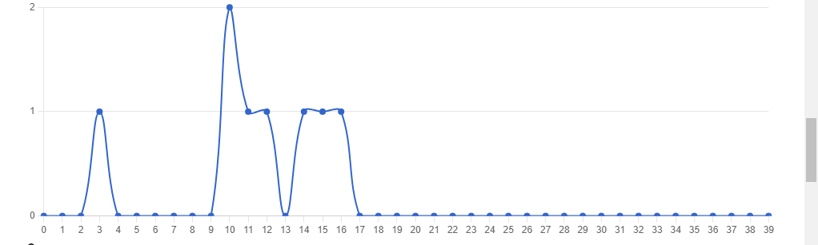
Задания, вызвавшие затруднения (менее 50% выполнения): №/№ 1,2,3,4,8,9,10. Не выполнены задания №/№ 6,7,13.
Наиболее успешно выполнены задания №5, 11, 12 (Установка соответствия между социальными нормами общества и примерами их проявления в общественной жизни; выбор из предложенных характеристик верных (на знание Конституции РФ); логическая задача)
Задание №1 на установление соответствия – 41%.
Задание №2 на указание верных характеристик данной иллюстрации – 12%
Задание №3 на установление соответствия между подсистемами общества и примерами – 31%
Задание №4 на указание верных суждений – 29%
Задание №6 на выбор верных суждений из текста – 0%
Задание №7 предполагает анализ данных таблицы и выбор верных выводов, на основе полученных данных – 0%
Задания №8, №9, №10 – задачи по экономике – 12%, 12%, 38%
Задание № 13 – работа с текстом, определение верных тезисов – 0%
Задание №14 – поиск определенной информации в тексте – 12%

Процент выполнения заданий олимпиады в 9 классе
№ залания | % выполнения
1 | 38
2 | 29
3 | 40
4 | 10
5 | 78
6 | 0
7 | 0
8 | 0
9 | 6
10 | 18
11 | 35
12 | 18
13 | 0
14 | 12

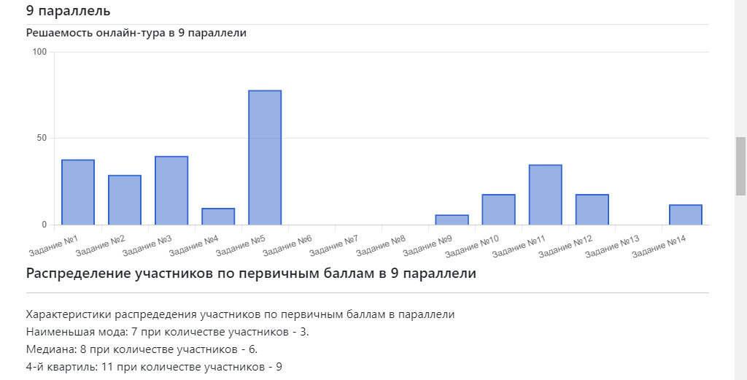
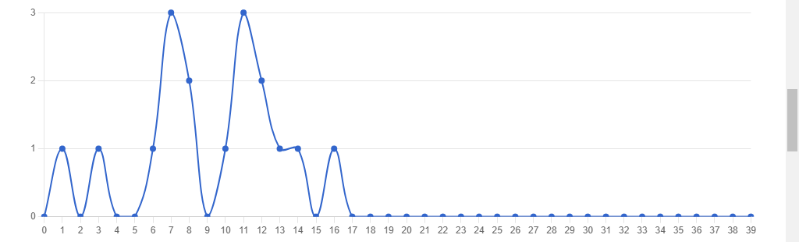
Задания, вызвавшие затруднения (менее 50% выполнения): №/№ 1, 2, 3, 4, 9,10,11,12, 14. Не выполнены задания №/№ 6,7, 8, 13.
Наиболее успешно выполнено задание №5 (установка соответствия между социальными нормами общества и примерами их проявления в общественной жизни)
Задание №1 на установление соответствия – 38%.
Задание №2 на указание верных характеристик данной иллюстрации – 29%
Задание №3 на установление соответствия между подсистемами общества и примерами – 40%
Задание №4 на указание верных суждений – 10%
Задание №6 на выбор верных суждений из текста – 0%
Задание №7 предполагает анализ данных таблицы и выбор верных выводов, на основе полученных данных – 0%
Задания №8 –задача по экономике – 0%
Задания №9, №10 – задачи по экономике – 6%, 18%
Задание № 13 – работа с текстом, определение верных тезисов – 0%
Задание №14 – поиск определенной информации в тексте – 12%

Процент выполнения заданий олимпиады в 10 классе
№ залания | % выполнения
1 | 25
2 | 25
3 | 25
4 | 25
5 | 0
6 | 0
7 | 0
8 | 0
9 | 25
10 | 25
11 | 25
12 | 25
13 | 0
14 | 55
15 | 25
16 | 0
17 | 0
18 | 12

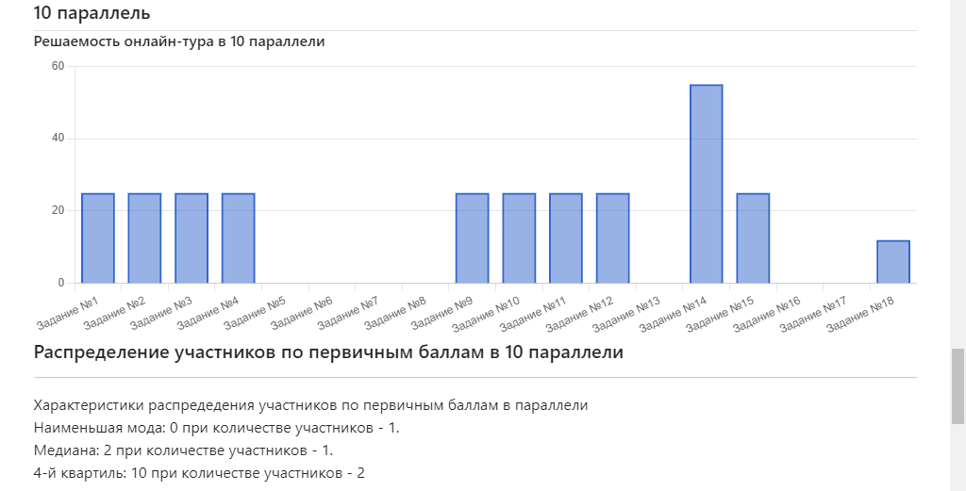
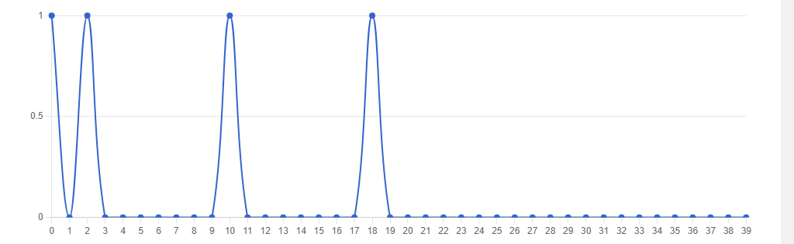
Задания, вызвавшие затруднения (менее 50% выполнения): №/№ 1, 2, 3, 4, 9, 10, 11, 12, 15, 18. Не выполнены задания №/№ 5, 6, 7, 8, 13, 16,17
Наиболее успешно выполнено задание №14
Задание №1 на указание обобщающего термина – 25%
Задание №2 на выбор и указание мер определенной экономической политики– 25%
Задание №3 – задача по экономике – 25%
Задание №4 на указание стран с определенной формой правления – 25%
Задание №5 – логическая задача – 0%
Задание №6 – работа с текстом, определение типа лидерства – 0%
Задание №7 предполагает анализ данных таблицы, указание верных позиций, на основе полученных данных – 0%
Задание №8 – работа с графиком, указание демографического явления – 0%
Задание №9 – анализ текста, указание верных понятий для анализа ситуации – 25%
Задание №10 – задание на выбор правильного ответа – 25%
Задание №11 – определение верных позиций ответа – 25%
Задание № 12 – на установление соответствия между именами ученых и их открытиями – 25%
Задание №13 – задача по праву – 0%
Задание№ 14 – установить соответствие между ситуациями и терминами, которые могут быть использованы для описания данной ситуации – 55%
Задание №15 – на определение соответствия вида культуры и изображения – 25%
Задание №16, 17 – на поиск и указание верных утверждений – 0%;
Задание №18 – определение соответствия теорий их авторам на основе анализа текста – 12%

Процент выполнения заданий олимпиады в 11 классе
№ залания | % выполнения
1 | 33
2 | 0
3 | 0
4 | 0
5 | 67
6 | 33
7 | 33
8 | 33
9 | 0
10 | 33
11 | 67
12 | 67
13 | 33
14 | 47
15 | 67
16 | 0
17 | 0
18 | 17

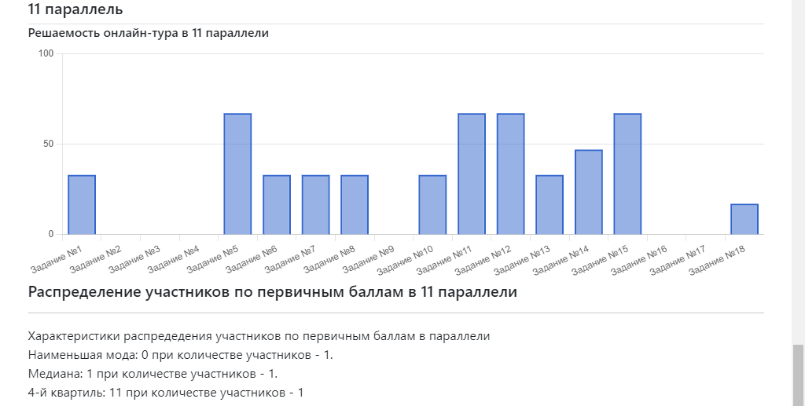
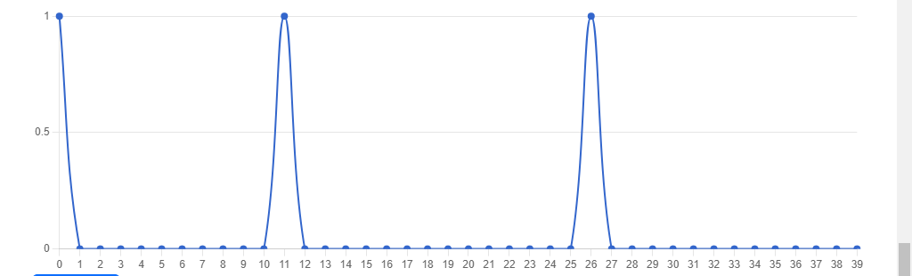
Задания, вызвавшие затруднения (менее 50% выполнения): №/№ 1, 6, 7, 8, 10, 13, 14, 18. Не выполнены задания №/№ 2, 3, 4, 9, 16,17
Наиболее успешно выполнены задания №5, 11, 12, 14
Задание №1 на указание обобщающего термина – 33%
Задание №2 на выбор и указание мер определенной экономической политики– 0%
Задание №3 – задача по экономике – 0%
Задание №4 на указание стран с определенной формой правления – 0%
Задание №5 – логическая задача – 67%
Задание №6 – работа с текстом, определение типа лидерства – 33%
Задание №7 предполагает анализ данных таблицы, указание верных позиций, на основе полученных данных – 33%
Задание №8 – работа с графиком, указание демографического явления – 33%
Задание №9 – анализ текста, указание верных понятий для анализа ситуации – 0%
Задание №10 – задание на выбор правильного ответа – 33%
Задание №11 – определение верных позиций ответа – 67%
Задание № 12 – на установление соответствия между именами ученых и их открытиями – 67%
Задание №13 – задача по праву – 33%
Задание№ 14 – установить соответствие между ситуациями и терминами, которые могут быть использованы для описания данной ситуации – 47%
Задание №15 – на определение соответствия вида культуры и изображения – 67%
Задание №16, 17 – на поиск и указание верных утверждений – 0%;
Задание №18 – определение соответствия теорий их авторам на основе анализа текста – 17%

Возможные причины затруднений:

- некоторые темы, использованные при составлении олимпиадных заданий, на момент написания олимпиады не изучались в 8 классе и ранее;
- обучающиеся стараются не приступать к заданиям, предполагающих анализ схем, таблиц, диаграмм, не вчитываются в текст заданий;
- обучающие невнимательно читают тексты, задания к ним, зачастую, неверно понимают прочитанное;
- задачи по экономике верно решают обучающиеся, успешные в математике;
- зачастую, обучающие не приступают к решению логических задач, считая их особо трудными.

Планируемые действия:
- организовать повторение изученного ранее;
- продолжить формирование банка данных по материалам предметных олимпиад школьного и муниципального уровня 2023-2024 учебного года;
- обеспечить дифференцированный подход на уроках и внеурочных занятиях с одаренными детьми;
- обеспечить качественный уровень подготовки обучающихся с использованием заданий повышенной сложности, развивающих творческие способности обучающихся, логическое мышление;

- применять в урочной и внеурочной деятельности различные формы работы по повышению мотивации и результативности обучающихся.

Учитель истории и обществознания
Устьянцева Елена Владимировна

Аналитический отчет по результатам школьного этапа олимпиады школьников в 2022-2023 учебном году по технологии (ТТТ)

  - Количество участников школьного этапа в данном учебном году по предмету Технология (технический труд) составил 1 обучающийся, количество участников по классам приведено в таблице 1.
Таблица 1
№  п/п | классы | Количество участников
1 | 5 | 1
2 | 9 | 1
3 | 10 | 1
4 | 11 | 1

  - Наличие динамики количества участников (% от общего количества учащихся). Причины динамики. Берем результаты 2 лет.
Класс | 2022 | 2023
5 | 0 | 6
6 | 3 | 0
7 | 0 | 0
8 | 0 | 0
9 | 0 | 3
10 | 0 | 25
11 | 0 | 20

5 параллель

Решаемость онлайн-тура в 5 параллели
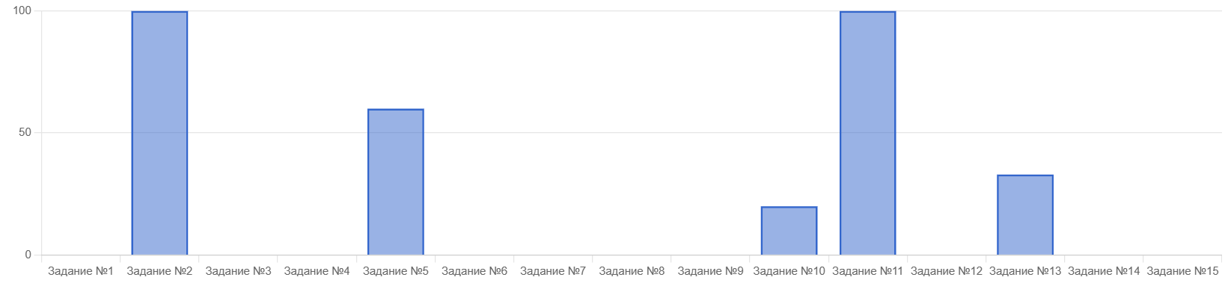
Из диаграммы видно, что обучающаяся справилась с заданиями 2 и 11, которые были направлены на знание народных промыслов Урала в частности роспись.
В задании 11 проверялись знания по уходу за одеждой и умение определить соответствие значкам их обозначение.
Ученица частично справилась с заданиями 5, 10, 13. В задании 5 проверялось знание и назначение санитарно-гигиенического оборудования.
В задании 10 необходимо было установить технологическую последовательность изготовления изделия (фартука).
Задание 13 проверяет знание тепловой кулинарной обработки продуктов (яиц). Время приготовления и названия блюд.
Ученице не удалось справиться с заданиями 1, 3,4,6,7,8,9,12,14,15.
Задание 1 направлено на знания и умения в области проектной деятельности, задание 3,4 – материаловедение, задания 6,7 – модуль «Технология ведения дома и культура быта», задания 8, 9 – связаны с обработкой текстильных материалов и назначении инструментов и приспособлений. Задание 12, 14 – кулинария, приготовления блюд (винегрет, борщ), задание 15 – знание различных видов ДПИ.

Распределение участников по первичным баллам в 5 параллели
Характеристики распредедения участников по первичным баллам в параллели
Наименьшая мода: 11 при количестве участников - 1.
Медиана: 1 при количестве участников - 0.
4-й квартиль: 1 при количестве участников – 0
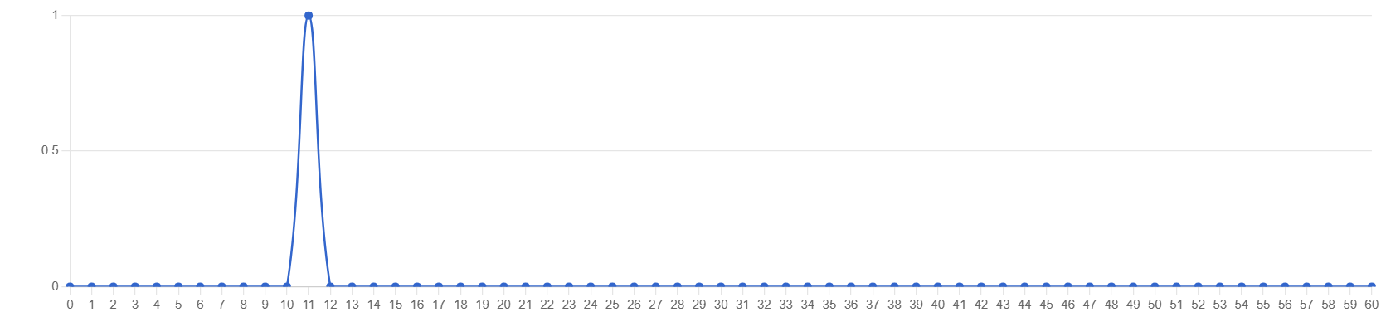

9 параллель

Решаемость онлайн-тура в 9 параллели
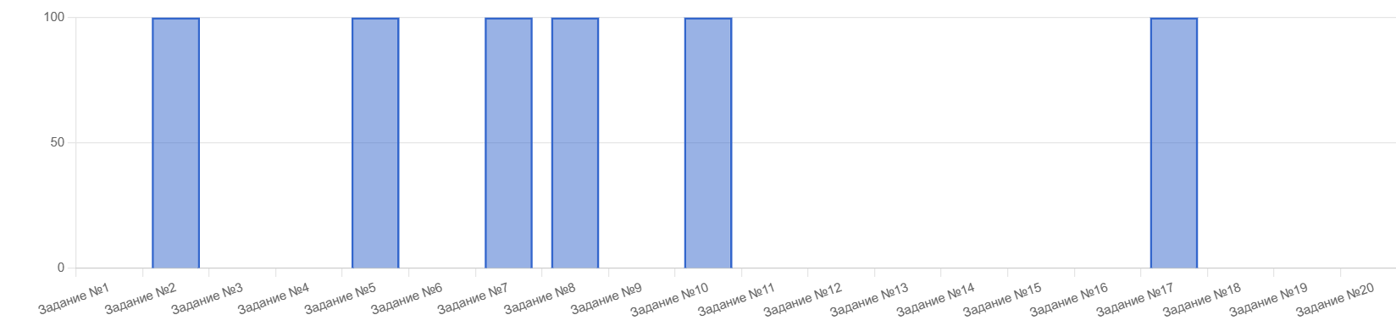

По результатам диаграммы видно, что учащаяся 9 класса справилась с 30% заданий: 2, 5, 7, 8, 10, 17.
Задание 2 –современное производство.
Задание 5 – финансовая грамотность.
Задание 7,8 – Кулинария. Состав пищи
Задание 10 – материаловедение.
Задание 17 – Виды ДПИ.
Задания которые вызвали у ученицы наибольшие затруднения. 1,3,4,6,9,11-16,18-20
Задание1,3,4 – современное производство.
Задание 6,9,11 – Кулинария. Состав пищи.
Задание 9,11,12,13,14 – Материаловедение, свойства волокон.
Задание 15,16 – обработка текстильных материалов.
Задание 18 – интерьер.
Задание 19 – бюджет семьи.
Задание 20 – детали кроя

Распределение участников по первичным баллам в 9 параллели
Характеристики распредедения участников по первичным баллам в параллели
Наименьшая мода: 18 при количестве участников - 1.
Медиана: 1 при количестве участников - 0.
4-й квартиль: 1 при количестве участников - 0
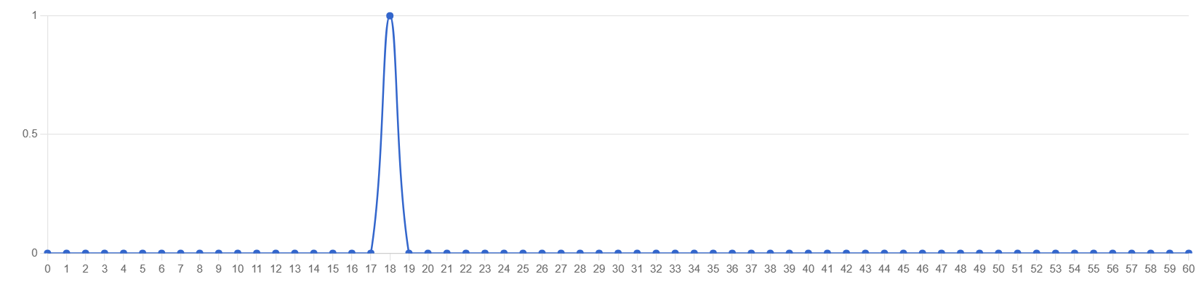

10 параллель

Решаемость онлайн-тура в 10 параллели
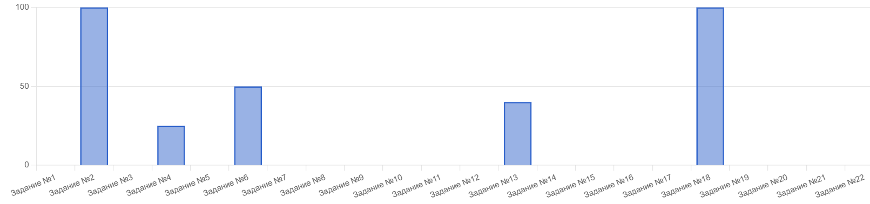

По результатам выполненной работы можно сказаать что практически все задания у ученицы вызвали затруднения кроме заданий 2,18 чуть сложнее оказались задания 4, 6, 13 остальные задания работы выполнены неверно.
Задание 2 – Проектная деятельность.
Задание 18 – Информационные технологии.
Задания которые вызвали затруднения:
1 – новые технологии
3,5 – кулинария
7,8, 9,10 – задания по темам текстильное производство, материаловедение, свойства ткани.
Задание 11 – машиноведение.
Задание 12-15, 20,21,22 – Конструирование и моделирование.
Задание 16 – промыслы Урала.
Задание 17,19 – финансовая грамотность

Распределение участников по первичным баллам в 10 параллели
Характеристики распредедения участников по первичным баллам в параллели
Наименьшая мода: 10 при количестве участников - 1.
Медиана: 1 при количестве участников - 0.
4-й квартиль: 1 при количестве участников – 0
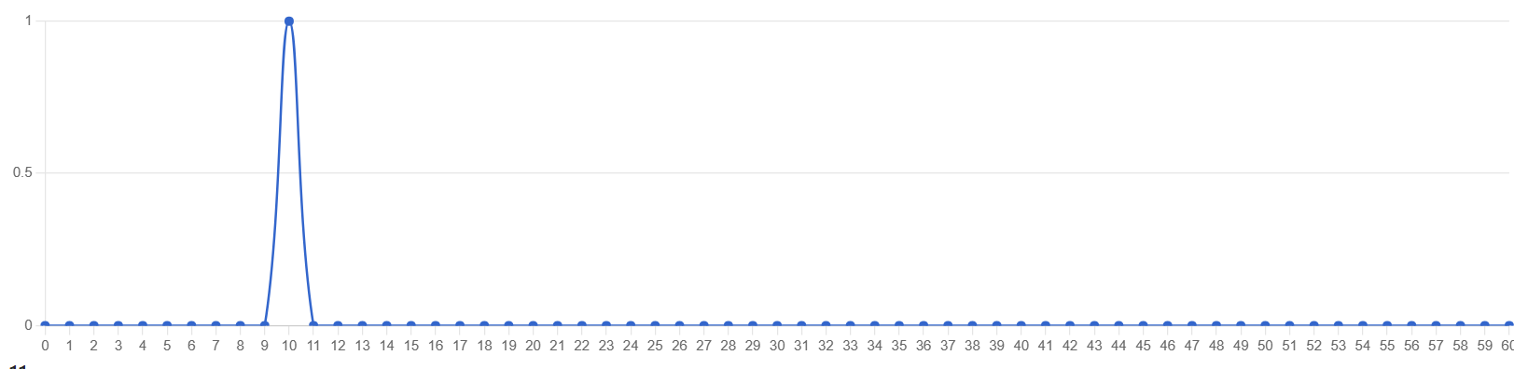

11 параллель

Решаемость онлайн-тура в 11 параллели
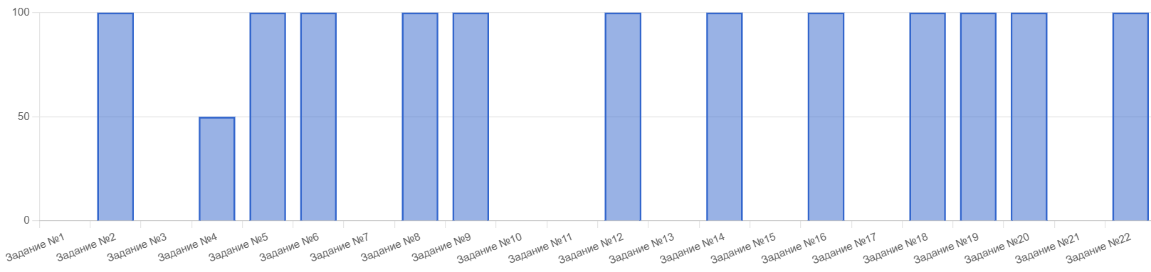
Задания для 11 класса аналогичны, как и для 10 класса. Ученица справилась с работой на 55%
Ученица не выполнила задания по следующим темам:
Задания которые вызвали затруднения:
1 – новые технологии
3 – кулинария
7,10 – задания по темам текстильное производство, материаловедение, свойства ткани.
Задание 11 – машиноведение.
Задание 13, 21 – Конструирование и моделирование.
Задание 17 – финансовая грамотность

Распределение участников по первичным баллам в 11 параллели
Характеристики распределения участников по первичным баллам в параллели
Наименьшая мода: 33 при количестве участников - 1.
Медиана: 1 при количестве участников - 0.
4-й квартиль: 1 при количестве участников – 0
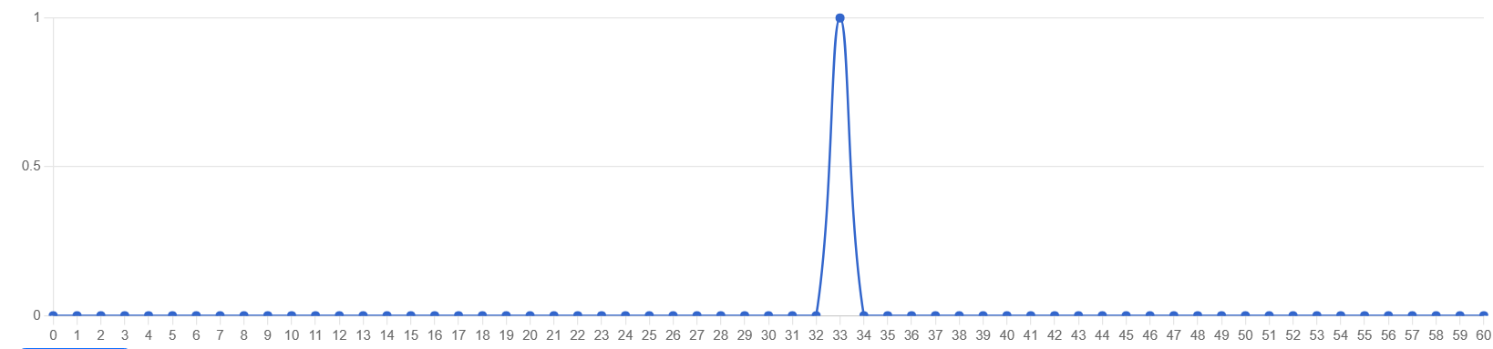

  - Планируемые решения:
- продолжить формирование банка данных по материалам предметных олимпиад школьного и муниципального уровня 2020-2021 учебного года;
- обеспечить дифференцированный подход на уроках и внеурочных занятиях с одаренными детьми, выстраивание индивидуальной образовательной траектории для каждого обучающегося, проявляющего интерес;
- при подготовке к ВсОШ использовать возможности интернет-ресурсов, цифровых технологий и других доступных форм обучения;
- обеспечить системный и качественный уровень подготовки обучающихся опережающее прохождение программного материала с использованием заданий повышенной сложности, развивающие творческие способности обучающихся, логическое мышление;
- предусмотреть различные формы работы по повышению мотивации и результативности, учащихся через урочную и внеурочную деятельность, самоподготовку обучающихся.
Учитель технологии
Черепанова Мадина Черниясовна
Аналитический отчет по результатам школьного этапа олимпиады школьников по биологии в 2023/2024 учебном году
1) Количество участников школьного этапа в данном учебном году по каждому классу.
№  п/п | классы | Количество участников
1 | 5 | 1
2 | 7 | 2
3 | 8 | 5
4 | 9 | 1

2) Наличие динамики количества участников (% от общего количества учащихся). Причины динамики. Берем результаты 2-3 лет.
Класс | 2022 | 2023
5 | 0 | 6
7 | 0 | 6
8 | 0 | 27
9 | 0 | 3

3) Процент выполнения работы:
5 класс
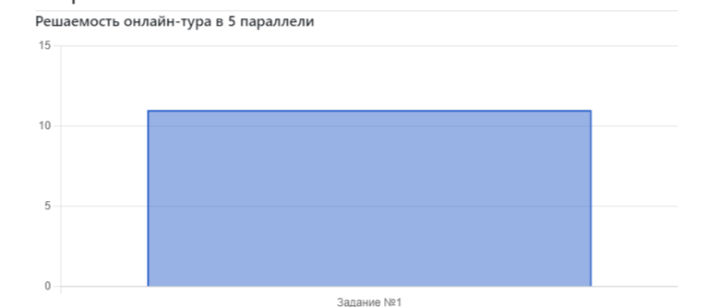

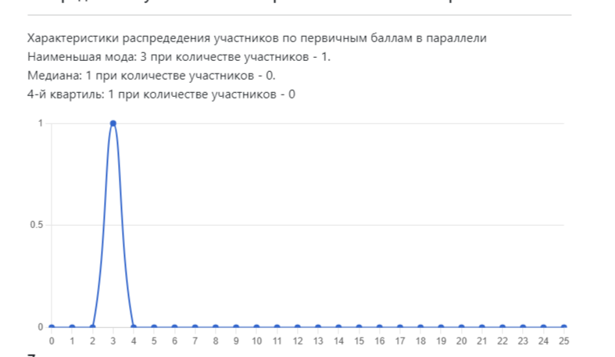
7 класс:
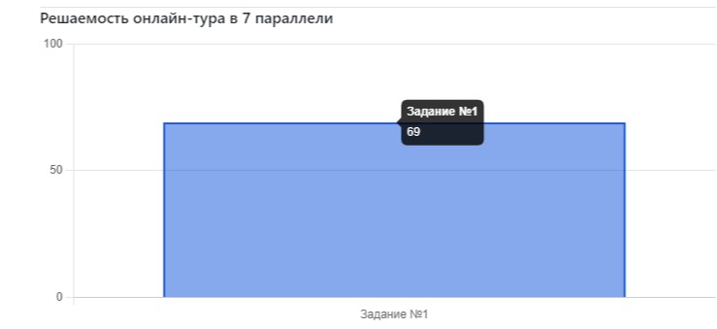
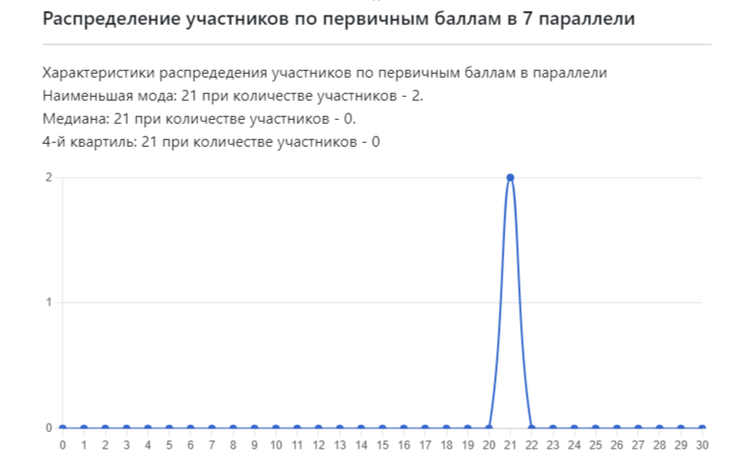
8 класс:
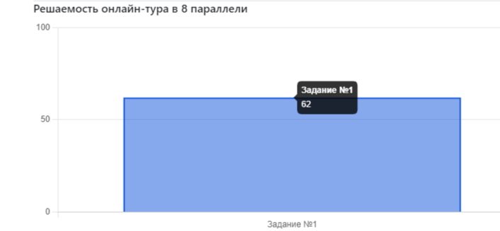
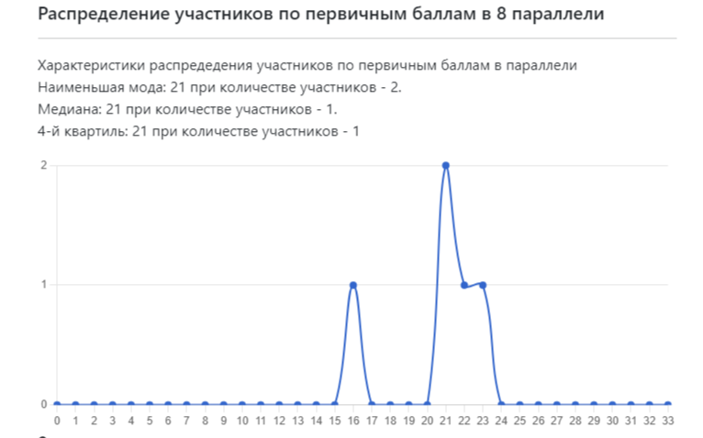
9 класс:
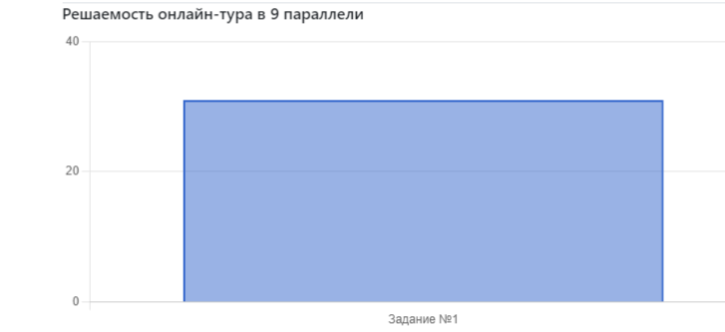
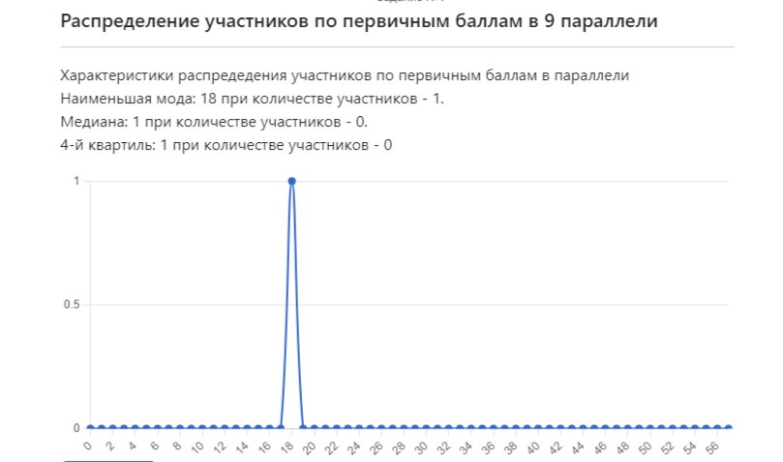
По данным диаграммам нельзя определить задания, которые вызвали затруднения.

Планируемые решения:
- продолжить формирование банка данных по материалам предметных олимпиад;
- обеспечить дифференцированный подход на уроках и внеурочных занятиях с одаренными детьми, выстраивание индивидуальной образовательной траектории для каждого обучающегося, проявляющего интерес;
- при подготовке к ВсОШ использовать возможности интернет-ресурсов, цифровых технологий и других доступных форм обучения;
- обеспечить системный и качественный уровень подготовки обучающихся опережающее прохождение программного материала с использованием заданий повышенной сложности, развивающие творческие способности обучающихся, логическое мышление;
- предусмотреть различные формы работы по повышению мотивации и результативности, учащихся через урочную и внеурочную деятельность, самоподготовку обучающихся.

Учитель биологии
Большакова Наталья Александровна

Аналитический отчет
по результатам выполнения заданий школьного этапа всероссийской олимпиады школьников в 2023/2024 учебном году
по литературе в 5 классе
1) Количество участников школьного этапа в данном учебном году по каждому предмету, по каждому классу (на основании таблиц РБДО).
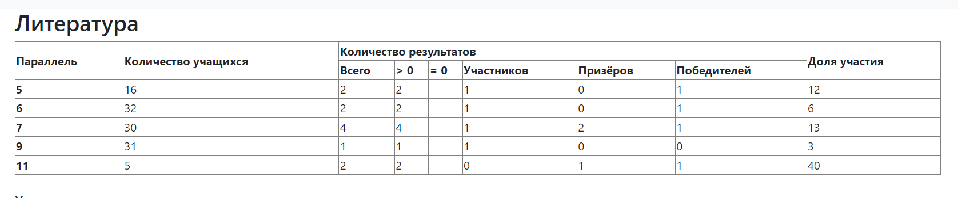

2) Наличие динамики количества участников (% от общего количества учащихся). Причины динамики. Берем результаты 2-3 лет.
Класс | 2022 | 2023
5 | 9 | 12
6 | 16 | 6
7 | 10 | 13
9 | 0 | 3
10 | 40 | 0
11 | 0 | 40
3) Процент выполнения работы, заданий по каждой олимпиаде представлен в РБДО:
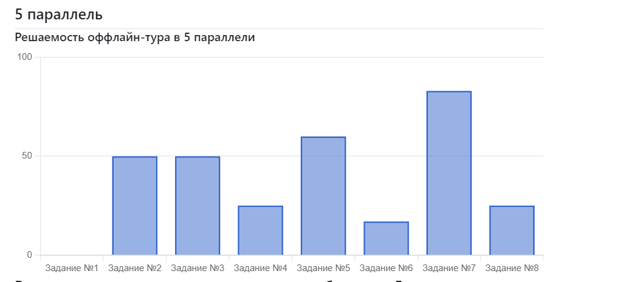
Затруднения вызвали задания №1
4) Анализ результатов с использованием моды, медианы на основании данных РБДО:
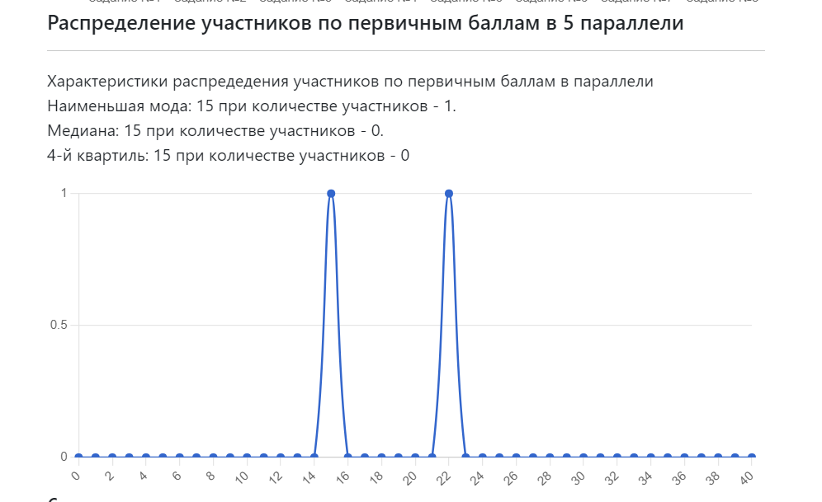
5) Планируемые решения:
- продолжить формирование банка данных по материалам предметных олимпиад школьного и муниципального уровня 2023-2024 учебного года;
- обеспечить дифференцированный подход на уроках и внеурочных занятиях с одаренными детьми, выстраивание индивидуальной образовательной траектории для каждого обучающегося, проявляющего интерес;
- при подготовке к ВсОШ использовать возможности интернет-ресурсов, цифровых технологий и других доступных форм обучения;
- обеспечить системный и качественный уровень подготовки обучающихся опережающее прохождение программного материала с использованием заданий повышенной сложности, развивающие творческие способности обучающихся, логическое мышление;
предусмотреть различные формы работы по повышению мотивации и результативности, учащихся через урочную и внеурочную деятельность, самоподготовку обучающихся.

Аналитический отчет
по результатам выполнения заданий школьного этапа всероссийской олимпиады школьников в 2023/2024 учебном году
по литературе в 6 классе
3) Процент выполнения работы, заданий по каждой олимпиаде представлен в РБДО:
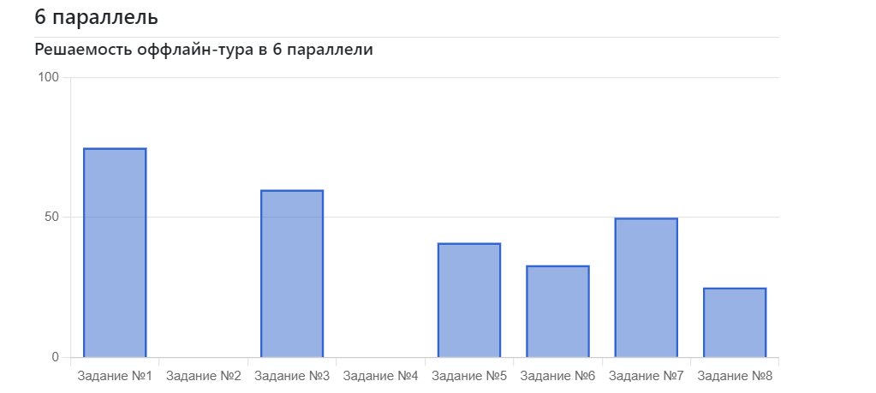

Затруднения вызвали задания №2,4
4) Анализ результатов с использованием моды, медианы на основании данных РБДО:
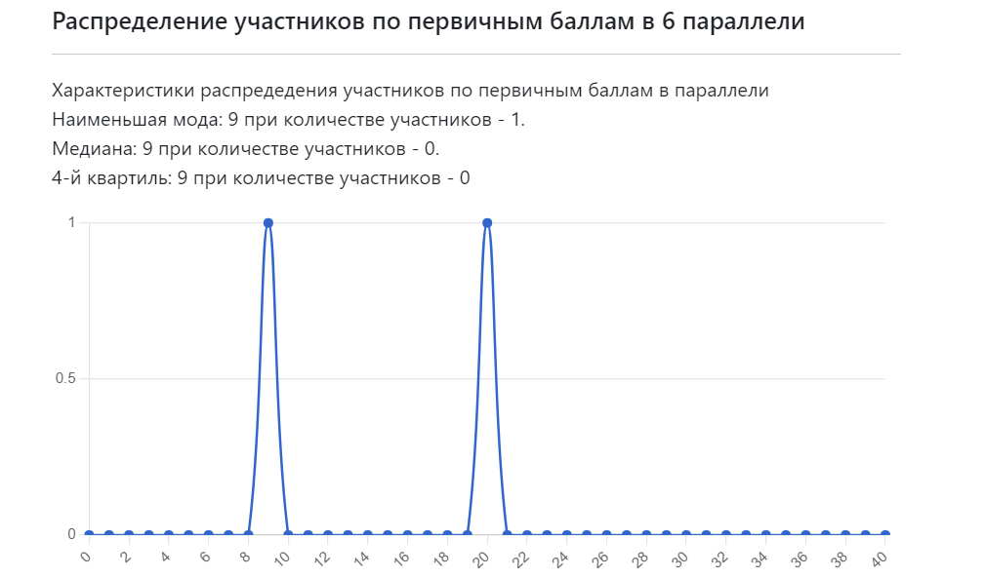
5) Планируемые решения:
- продолжить формирование банка данных по материалам предметных олимпиад школьного и муниципального уровня 2020-2021 учебного года;
- обеспечить дифференцированный подход на уроках и внеурочных занятиях с одаренными детьми, выстраивание индивидуальной образовательной траектории для каждого обучающегося, проявляющего интерес;
- при подготовке к ВсОШ использовать возможности интернет-ресурсов, цифровых технологий и других доступных форм обучения;
- обеспечить системный и качественный уровень подготовки обучающихся опережающее прохождение программного материала с использованием заданий повышенной сложности, развивающие творческие способности обучающихся, логическое мышление;
предусмотреть различные формы работы по повышению мотивации и результативности, учащихся через урочную и внеурочную деятельность, самоподготовку обучающихся.

Аналитический отчет
по результатам выполнения заданий школьного этапа всероссийской олимпиады школьников в 2023/2024 учебном году
по литературе в 7 классе
3) Процент выполнения работы, заданий по каждой олимпиаде представлен в РБДО:

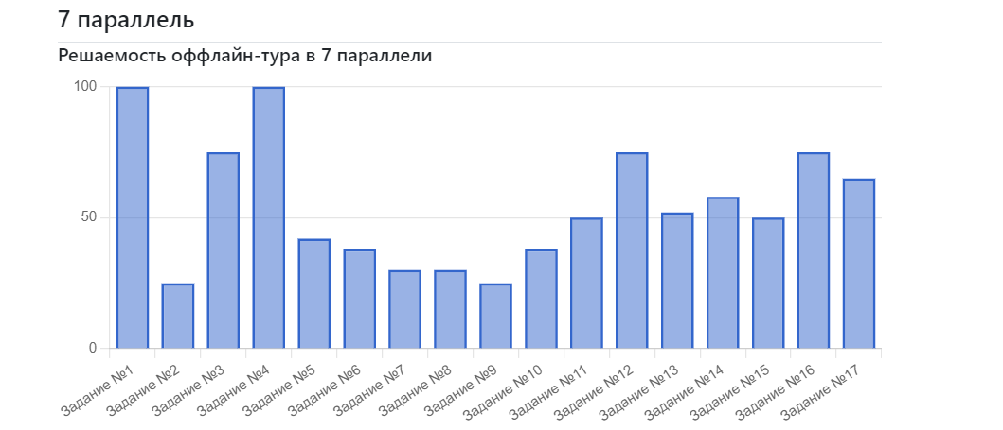

Затруднения вызвали задания №2,8
4) Анализ результатов с использованием моды, медианы на основании данных РБДО:
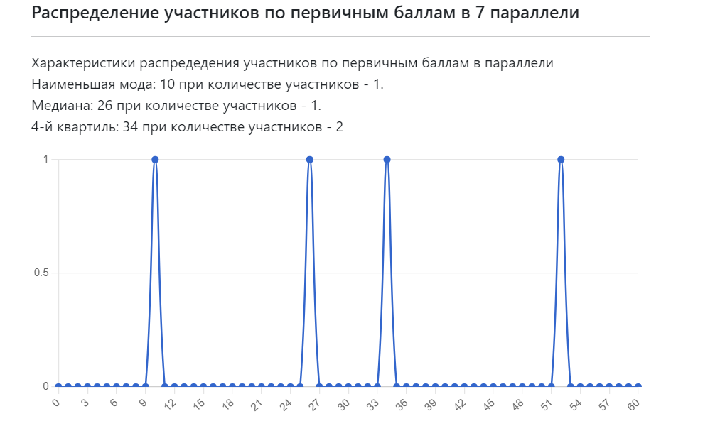

5) Планируемые решения:
- продолжить формирование банка данных по материалам предметных олимпиад школьного и муниципального уровня 2020-2021 учебного года;
- обеспечить дифференцированный подход на уроках и внеурочных занятиях с одаренными детьми, выстраивание индивидуальной образовательной траектории для каждого обучающегося, проявляющего интерес;
- при подготовке к ВсОШ использовать возможности интернет-ресурсов, цифровых технологий и других доступных форм обучения;
- обеспечить системный и качественный уровень подготовки обучающихся опережающее прохождение программного материала с использованием заданий повышенной сложности, развивающие творческие способности обучающихся, логическое мышление;
предусмотреть различные формы работы по повышению мотивации и результативности, учащихся через урочную и внеурочную деятельность, самоподготовку обучающихся.

Аналитический отчет
по результатам выполнения заданий школьного этапа всероссийской олимпиады школьников в 2023/2024 учебном году
по литературе в 9 классе
3) Процент выполнения работы, заданий по каждой олимпиаде представлен в РБДО:
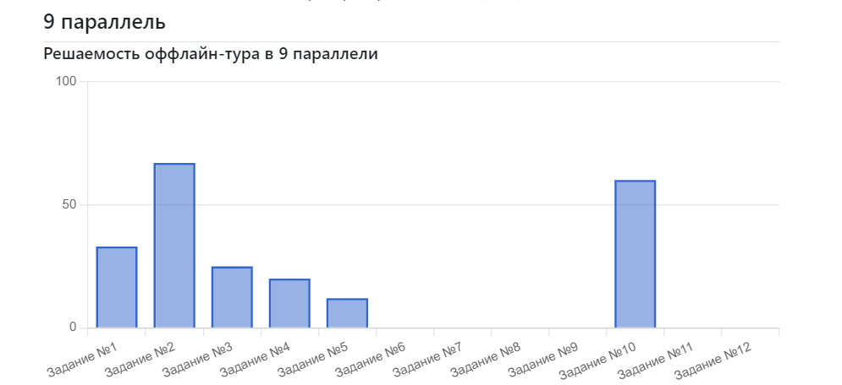
Затруднения вызвали задания №
4) Анализ результатов с использованием моды, медианы на основании данных РБДО:
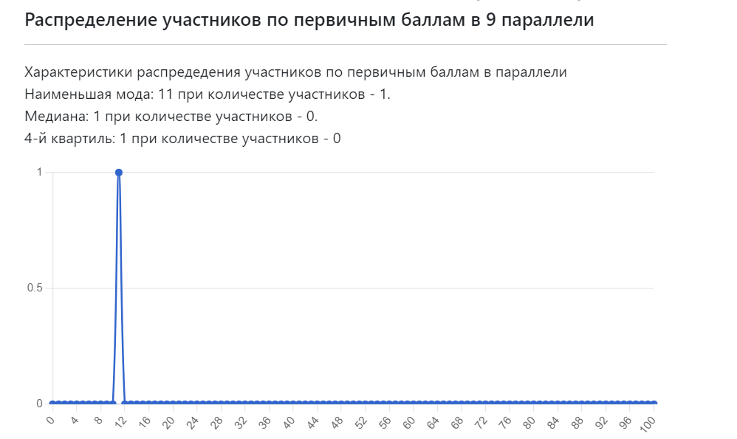
5) Планируемые решения:
- продолжить формирование банка данных по материалам предметных олимпиад школьного и муниципального уровня 2020-2021 учебного года;
- обеспечить дифференцированный подход на уроках и внеурочных занятиях с одаренными детьми, выстраивание индивидуальной образовательной траектории для каждого обучающегося, проявляющего интерес;
- при подготовке к ВсОШ использовать возможности интернет-ресурсов, цифровых технологий и других доступных форм обучения;
- обеспечить системный и качественный уровень подготовки обучающихся опережающее прохождение программного материала с использованием заданий повышенной сложности, развивающие творческие способности обучающихся, логическое мышление;
предусмотреть различные формы работы по повышению мотивации и результативности, учащихся через урочную и внеурочную деятельность, самоподготовку обучающихся.

Аналитический отчет
по результатам выполнения заданий школьного этапа всероссийской олимпиады школьников в 2023/2024 учебном году
по литературе в 11 классе

1) Количество участников школьного этапа в данном учебном году по каждому предмету, по каждому классу (на основании таблиц РБДО).
2) Наличие динамики количества участников (% от общего количества учащихся). Причины динамики. Берем результаты 2-3 лет.
Класс | 2022 | 2023
3) Процент выполнения работы, заданий по каждой олимпиаде представлен в РБДО:
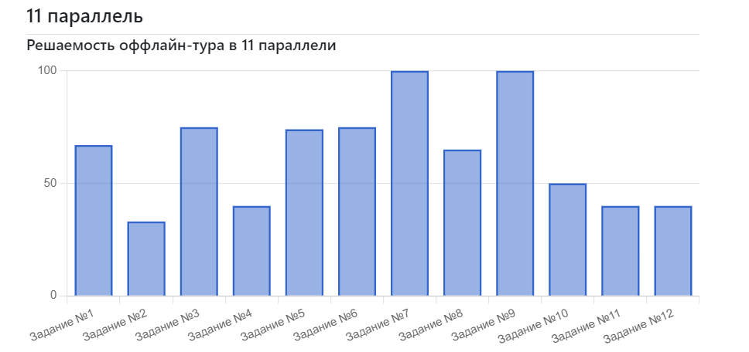
Затруднения вызвали задания №2
4) Анализ результатов с использованием моды, медианы на основании данных РБДО:
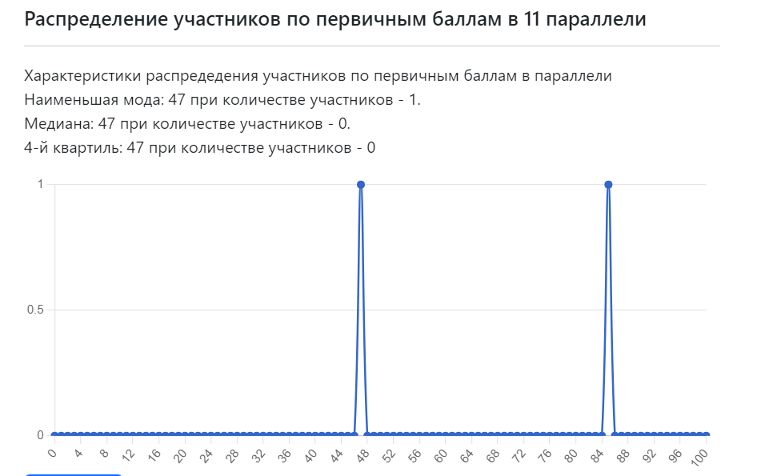
5) Планируемые решения:
- продолжить формирование банка данных по материалам предметных олимпиад школьного и муниципального уровня 2023-2024 учебного года;
- обеспечить дифференцированный подход на уроках и внеурочных занятиях с одаренными детьми, выстраивание индивидуальной образовательной траектории для каждого обучающегося, проявляющего интерес;
- при подготовке к ВсОШ использовать возможности интернет-ресурсов, цифровых технологий и других доступных форм обучения;
- обеспечить системный и качественный уровень подготовки обучающихся опережающее прохождение программного материала с использованием заданий повышенной сложности, развивающие творческие способности обучающихся, логическое мышление;
предусмотреть различные формы работы по повышению мотивации и результативности, учащихся через урочную и внеурочную деятельность, самоподготовку обучающихся.
Учитель русского языка и литературы
Зенкова Елена Михайловна

Планируемые управленческие решения
Заместителю директора по УВР решить следующие управленческие функции:
- Выявить ресурсы, необходимые для обеспечения качества подготовки обучающихся к выбранным ими олимпиадам (анализ научно-методических, информационных, учебно-дидактических ресурсов)
- Выявить перечень необходимых информационных и материально-технических ресурсов для подготовки обучающихся к олимпиадам (анализ информационных, материально-технических, учебно-дидактических ресурсов)
- Обеспечить анализ олимпиад прошлого учебного года.
- Выявить “стартовый” уровень подготовки каждого обучающегося к участию в олимпиаде.
- Обеспечить эффективность управления процессом подготовки обучающихся к олимпиадам в рамках всего ОУ.
- Обеспечить мотивацию учителей-предметников, обучающихся, родителей на результат.
- Создать условия для методического обучения учителей-предметников по проблеме подготовки школьников к олимпиадам и конкурсам.
- Обеспечить деятельность методических объединений по организации повышения уровня профессиональной компетентности учителей по проблеме подготовки обучающихся к участию в олимпиадах.
- Обеспечить системное использование олимпиадных заданий прошлых лет в урочной и внеурочной деятельности
- Создать условия для реализации индивидуальной подготовки обучающихся к олимпиадам.
- Разработать план контроля процесса подготовки педагогами обучающихся к олимпиадам и конкурсам
- Обеспечить всех участников олимпиад информацией обо всех аспектах подготовки, содержания и процедуры их проведения
- Организовать консультационную деятельность учителей
- Обеспечить участие обучающихся в олимпиадах
- Обеспечить реализацию плана контроля процесса и промежуточных результатов подготовки обучающихся к олимпиадам и конкурсам
- Способствовать повышению качества результатов олимпиад

Заместитель директора М.Ч. Черепанова

